PENGARUH KUALITAS SISTEM INFORMASI AKUNTANSI TERHADAP EFEKTIVITAS PENGENDALIAN INTERNAL
(Studi Pada PT.Telkom Kota Gorontalo)

OLEH :

JERY ISMAIL
E11.17.049

SKRIPSI

Untuk Memenuhi Syarat Ujian
Guna Memperoleh Gelar Sarjana

PROGRAM SARJANA
UNIVERSITAS ICHSAN GORONTALO
GORONTALO
2021

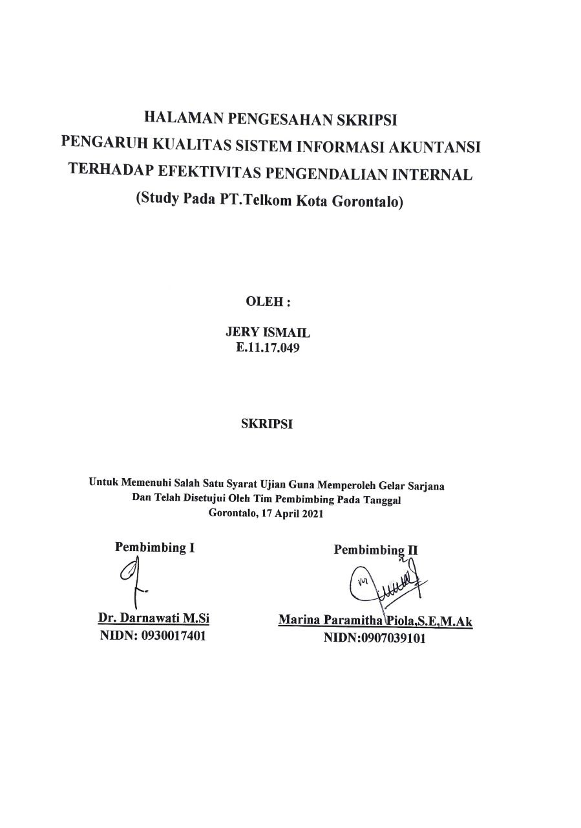

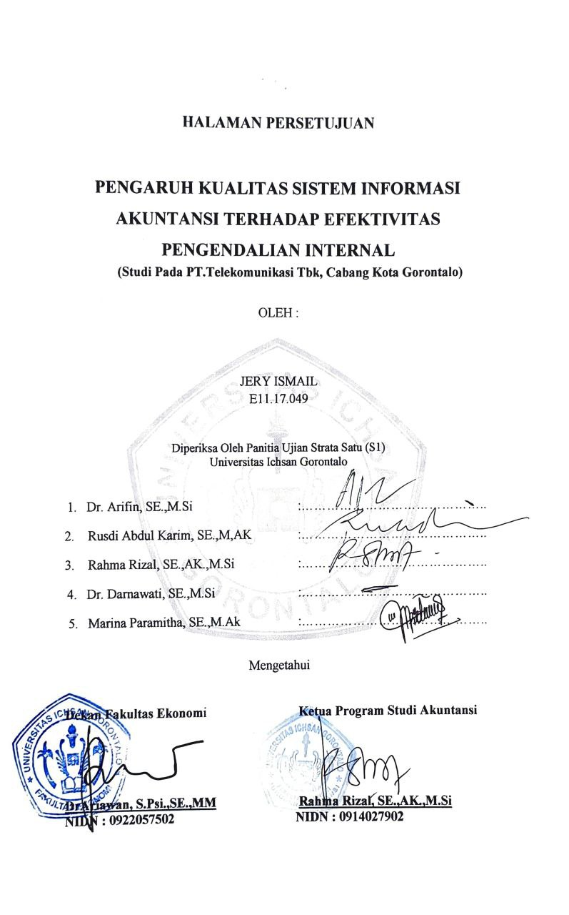
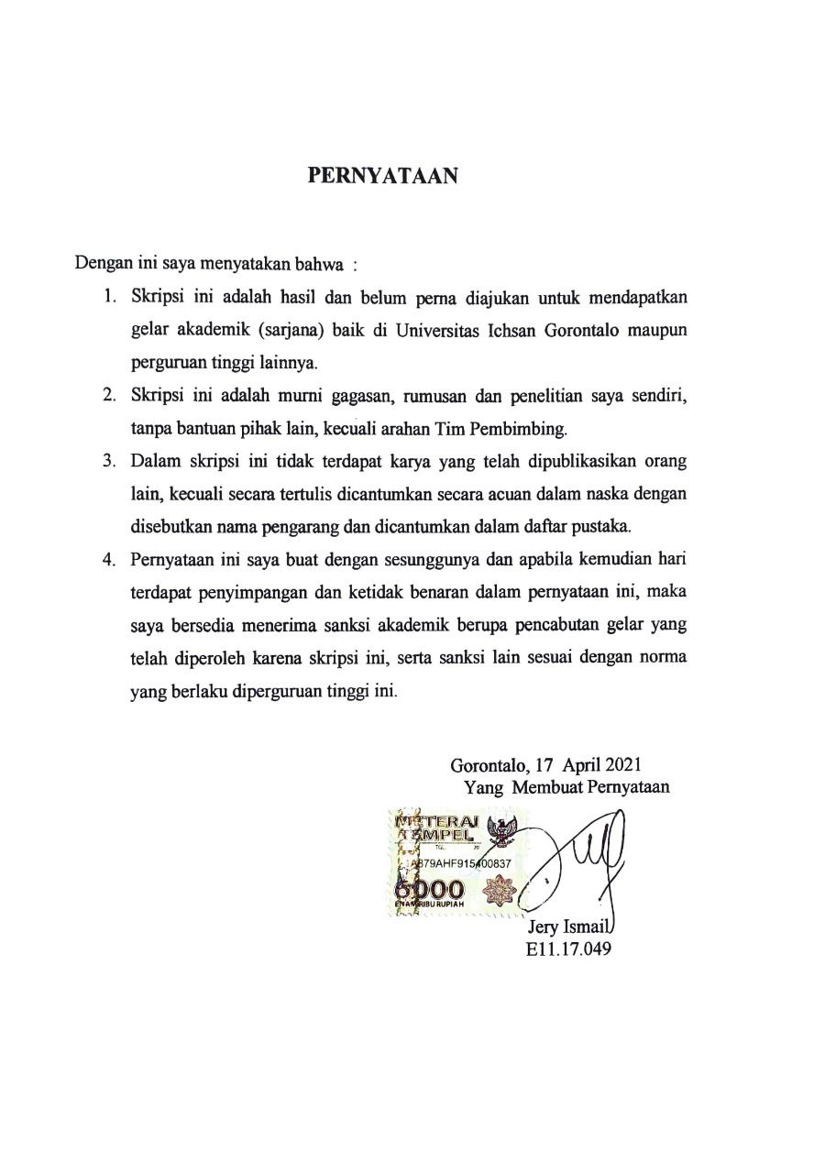

ABSTRACT

JERY ISMAIL. E1117049. THE EFFECT OF ACCOUNTING INFORMATION SYSTEM QUALITY ON THE INTERNAL CONTROL EFFECTIVENESS AT PT TELKOM GORONTALO

This study aims to examine (1) at what point the accounting information system quality (X) simultaneously affect the internal control effectiveness (Y), (2) at what point the system flexibility (X1) partially affect the internal control effectiveness (Y), (3) at what point the time response (X2) partially affect the internal control effectiveness (Y), (4) at what point the security (X3) partially affect the internal control effectiveness (Y) at PT Telkom Gorontalo. The method applied in this study is a descriptive quantitative approach. The population of the study covers all employees at PT Telkom Gorontalo and the sample consists of 76 respondents using the Targeted Sampling Method. The data are collected through observation and questionnaires distributed to the respondents. The analysis method is Multiple Linear Regression. The results of this study indicate that (1) the accounting information system quality simultaneously has a positive and significant effect of 85% on the internal control effectiveness (Y) at PT Telkom Gorontalo, (2) the system flexibility (X1) partially has a positive and significant effect of 0.226 or 22.6% on the internal control effectiveness at PT Telkom Gorontalo, (3) the time response (X2) partially has a positive and significant effect of 0.436 or 43.6% on the internal control effectiveness (Y) at PT Telkom Gorontalo City, (4) the security (X3) partially has a positive and significant effect of 0.436 or 43.6% on the internal control effectiveness (Y) at PT Telkom Gorontalo.

Keywords: accounting information system, quality, internal control, effectiveness

ABSTRAK

JERY ISMAIL. E1117049. PENGARUH KUALITAS SISTEM INFORMASI AKUNTANSI TERHADAP EFEKTIVITAS PENGENDALIAN INTERNAL PADA PT TELKOM KOTA GORONTALO

Penelitian ini bertujuan untuk mengetahuiseberapa besar pengaruh: (1) kualitas sistem informasi akuntansi (X)secara simultan berpengaruh terhadap efektivitas pengendalian internal (Y), (2) sistem fleksibilitas(X₁) secara parsial terhadap efektivitas pengendalian internal (Y), (3) respon time (X₂) secara parsial terhadap efektivitas pengendalian internal (Y), (4) sekuritas (X₃) secara parsial terhadap efektivitas pengendalian internal (Y) di PT. Telkom Kota Gorontalo. Metode yang digunakan didalam penelitian ini melalui pendekatan kuantitatif dengan penyajian secara deskriptif. Populasi dalam penelitian ini adalah seluruh karyawan PT. Telkom kota gorontalo dan sampel yang digunakan dalam penelitian ini sebanyak 76 responden dengan menggunakan teknik Targeted Sampling Method. Tehnik pengumpulan data melakukan observasi dan penyebaran kuisioner kepada responden, Metode analisis menggunakan analisis berganda. Hasil penelitian menunjukkan bahwa: (1)pengaruh kualitas sistem informasi akuntansi secara simultan berpengaruh positif dan signifikan terhadap efektivitas pengendalian internal (Y) di PT. Telkom Kota Gorontalo yaitu sebesar 85%, (2) pengaruh sistem fleksibilitas (X₁) secara parsial berpengaruh positif dan signifikan terhadap efektivitas pengendalian internal (Y) di PT. Telkom Kota Gorontalo yaitusebesar 0,226 atau 22,6% , (3) pengaruh respon time (X₂) secara parsial berpengaruh positif dan signifikan terhadap efektivitas pengendalian internal (Y) di PT. Telkom Kota Gorontalo yaitusebesar 0,436 atau 43,6%,(4) pengaruh sekuritas (X₃) secara parsial berpengaruh positif dan signifikan terhadap efektivitas pengendalian internal (Y) di PT. Telkom Kota Gorontalo yaitu0,521 atau 52,1%.

Kata kunci: sistem informasi akuntansi, kualitas, pengendalian internal, efektivitas

MOTTO DAN PERSEMBAHAN
“MOTTO”
Janganlah kamu berduka cita,sesungguhnya allah selalu bersama kita
(Surah At-Taubah : 40 )
Pendidikan mempunyai akar yang pahit,tapi buahnya manis
( Aristoteles )
Saat kamu berhasil,kamu mendapatkan sesuatu. Saat kamu gagal, kamu belajar tentang sesuatu. Kamu butuh keduannya
( JERY ISMAIL )

“PERSEMBAHAN”

atas Ridho-Nya kupersembahkan karya ini sebagai
rasa terima kasihku kepada kedua orang tuaku.
Ayahku (Ismail Lahmutu) dan Ibuku (Nenci Yusuf) yang telah melahirkan,
membesarkan, membimbingku, dan tiada henti memberikan do’a, motivasi serta cinta dan kasih sayang. Untuk saudaraku tercinta yang tiada hentinya memberikan dukungan dan do’a. serta teman-temanku yang selalu menemani baik suka maupun duka.
Semoga limpahan rahmat dan cinta kasih Allah SWT selalu disertakan
Aamiin Yaa Rabbal Allamin

ALMAMATERKU TERCINTA
UNIVERSITAS ICHSAN GORONTALO
TEMPATKU MENIMBA ILMU
2021

KATA PENGANTAR

Assalamu Alaikum Warahmatullahi Wabarakatuh
Segala puja dan puji syukur kepada Allah SWT yang mahakuasa yang telah mengkaruniakan rahmat dan hidayahnya kepada seluruh mahkluk yang ada di muka bumi ini, shalawat serta salam saya haturkan kepada Nabi besar kita, Nabi Muhammad SAW yang telah membawa kita dari alam yang gelap ke alam terang menderang. Selanjutnya penulis kembali mengucapkan syukur yang tak terhinggga kepada Kehadirat Allah SWT yang telah melimpahkan hidayahnya, kepada kedua orang tua yang telah banyak berkorban keringat hingga doa yang terputuskan sehingga penulis dapat menyelesaikan skripsi yang berjudul “Pengaruh Sistem Pengendalian Internal Kas Terhadap Kewajaran Pengelolaan Kas”.
Penulis menyadari bahwa penyusunan skripsi ini tidak akan selesai tanpa bantuan dan dorongan dari berbagai macam pihak oleh karena itu pada kesempatan ini penulis menyampaikan ucapan terima kasih sebesar-besarnya kepada Muh. Ichsan Gaffar.,SE.,M.AK.CSRS selaku Ketua Yayasan Pengembangan Ilmu Pengetahuan dan Teknologi (YPIPT) Universitas Ichsan Gorontalo, Bapak Dr. Hi. Abd. Gaffar La Djokke.,M.Si selaku selaku Rektor Universitas Ichsan Goronntalo, Bapak Ariawan, S.Psi SE,MM, Ibu Rahma Rizal, SE,Ak., M. selaku ketua jurusan akuntansi. Bapak Reyther Biki.SE.,M.Si selaku pembimbing I dan Bapak Yusrin Abdul,SE.,M.Ak selaku pembimbing II yang selalu memberikan saran bagi penulis, seluruh staff dan dosen dilingkungan Fakultas Ekonomi Universitas Ichsan Gorontalo yang telah mendidik penulis hingga terselesainya studi di bangku perkuliahan, Orang tua yang selalu memberi dukungan dan dorongan dari segi Moril maupun Materil, Seseorang yang telah menemani dari awal pembuatan skripsi sampai dengan selesai serta Seniorku Yulianti Adam SM.
Akhirnya penulis memohonkan maaf yang sebesar-besarnya ketika dalam penulisan usulan penelitian ini masih banyak kesalahan, karena kita manusia tidak luput dari kesalahan, olehnya kritik serta saran sangat dibutuhkan demi memberikan kesempurnaan dalam penulisan skripsi.

Gorontalo, 17 April 2021

Penulis
Jery Ismail
E11.17.049

DAFTAR ISI

HALAMAN JUDUL i
HALAMAN PENGESAHAN PEMBIMBING ii
HALAMAN PERSETUJUAN iii
PERNYATAAN iv
ABSTRACK v
ABSTRAK vi
MOTO DAN PERSEMBAHAN vii
KATA PENGANTAR viii
DAFTAR ISI x
DAFTAR TABEL xiii
DAFTAR GAMBAR xiv
DAFTAR LAMPIRAN xv

BAB I PENDAHULUAN 1
  - Latar Belakang Penelitian 1
  - Rumusan Masalah 4
  - Maksud Dan Tujuan Penelitian 4
1.3.1 Maksud Penelitian 4
1.3.2 Tujuan Penelitian 5
1.4 Manfaat penelitian 5
1.4.1 Manfaat Praktis 5
1.4.2 Manfaat Teoritis 6

BAB II KAJIAN PUSTAKA, KERANGKA PEMIKIRAN DAN
HIPOTESIS 7
2.1 Kajian Pustaka 7
2.1.1 Pengertian Kualitas Sistem Informasi Akuntansi 7
2.1.2 Tujuan Sistem 9
2.1.3 Ciri-ciri Sistem 9
2.1.4 Komponen Sistem Informasi 9
2.1.5 Indikator Kualitas Sistem Informasi Akuntansi 11
2.2.1 Pengertian Efektifitas Pengendalian Internal 11
2.2.2 Konsep dasar pengendalian internal 12
2.2.3 Indikator Efektivitas Pengendalian Internal 13
2.2.4 Pengaruh Kualitas Sistem Informasi Akuntansi Terhadap
Efektivitas Pengendalian Internal 13
2.2.5 Penelitian Terdahulu 15
2.2 Kerangka Pemikiran 17
2.3 Hipotesis 18
BAB III OBJEK DAN METODE PENELITIAN 20
3.1 Objek Penelitian 20
3.2 Metode penelitian 20
3.2.1 Metode yang digunakan 20
3.2.2 Operasional Variabel 20
3.3 Populasi dan Sampel Penelitian 22
3.3.1 Populasi Penelitian 22
3.3.2 Sampel 24
3.4 Sumber Data dan Cara Pengumpulan Data 25
3.4.1 Jenis Data 25
3.4.2 Sumber Data 25
3.4.3 Teknik Pengumpulan Data 25
3.5 Instrument Pengujian Penelitian 26
    - Uji Validitas 26
    - Uji Reliabilitas 27
  - Metode Analisis Data 28
3.6.1 Uji Asumsi Klasik 28
3.6.2 Analisis Regresi Berganda 31
3.6.3 Rancangan Uji Hipotesis 31

BAB IV HASIL PENELITIAN DAN PEMBAHASAN 34
4.1 Gambaran Umum Perusahaan 34
4.1.1 Sejarah Singkat PT.Telelekomunikasi 34
4.1.2 Visi dan Misi 35
4.1.3 Struktur PT.Telelekomunikasi 35
  - Analisisis Deskriptif Variabel Penelitian 37
4.2.1 Sistem Informasi Akuntansi (X) 38
      - System Fleksibility (X1) 38
4.2.1.2 Respon Time (X2) 39
4.2.1.3 Securrity (X3) 40
4.2.2 Efektivitas Pengendalian Internal (Y) 41
4.3 Hasil Penelitian 42
4.3.1 Hasil Uji Validitas dan Reliabilitas 42
  - Analisis Regresi Berganda 49
4.5 Pengujian Hipotesis 50
4.6 Pembahasan 52

BAB V KESIMPULAN DAN SARAN 58
5.1 kesimpulan 58
5.2 Saran 58

DAFTAR PUSTAKA 60
LAMPIRAN 62

DAFTAR TABEL

Tabel 3.1 Operasional Variabel 22
Tabel 3.2 Daftar Populasi PT.Telekomunikasi Cabang Kota Gorontalo 23
Tabel 3.2 Sampel Penelitian PT.Telekomunikasi cabang kota Gorontalo 24
Tabel 3.4 Koefisien korelasi 27
Tabel 4.1 Tabel Skala Penelitian Reponden 37
Tabel 4.2 Tanggapan Responden Tentang System Fleksibility (X1) 38
Tabel 4.3.Tanggapan Responden Tentang Respon Time (X2 39
Tabel 4.4.Tanggapan Responden Tentang Security (X3) 40
Tabel 4.5.Tanggapan Responden Tentang Efektivitas Pengendalian
Internal (Y) 41
Tabel 4.6. Hasil Uji Validitas dan Reliabilitas System Fleksibility (X1) 43
Tabel 4.7. Hasil Uji Validitas dan Reliabilitas Respon Time (X2) 43
Tabel 4.8. Hasil Uji Validitas dan Reliabilitas Security (X3) 44
Tabel 4.9. Hasil Uji Validitas dan Reliabilitas Efektivitas
Pengendalian Internal (Y) 44
Tabel 4.10 Uji multikolinieritas 47
Tabel 4.11 Uji Glejser 48
Tabel 4.12 Uji Auto Korelasi 48
Tabel 4.13 Model Analisis Regresi 49

DAFTAR GAMBAR

Gambar 2.1 Kerangka Pemikiran 18

Gambar 3.1 Uji Rancangan Hipotesis 33

Gambar 4.1 Struktur PT.Telelekomunikasi 36

Gambar 4.2 Uji Normalitas 45

Gambar 4.3 Uji heteroskedassitas 47

DAFTAR LAMPIRAN

Lampiran 1 Kuesioner 62
Lampiran 2 Tabulasi Data 66
Lampiran 3 Frequencies 74
Lampiran 4 Corellations 77
Lampiran 5 Reliability 77
Lampiran 6 Regression 79
Lampiran 7 Uji Normalitas 80
Lampiran 8 Uji Glejser 80
Lampiran 9 Autokorelasi 81
Lampiran 10 Rumus T Hitung 81
Lampiran 11 T-Table 83
Lampiran 12 Table F 85
Lampiran 13 Tabel DW 87
Lampiran 14 Surat Keterangan Penelitian 89
Lampiran 15 Surat Balasa Penelitian 90
Lampiran 16 Surat Rekomendasi Bebas Plagiasi 91
Lampiran 17 Hasil Turnitin 92
Lampiran 18 Curriculum Vitae 94
Lampiran 19 Abstrack ……………………………………………………....95
Lampiran 20 Abstrak ……………………………………………………….96

BAB I
PENDAHULUAN
  - Latar Belakang Penelitian
Di era globalisasi, perkembangan ekonomi yang semakin pesat dan kemajuan teknologi menuntut setiap perusahaan mengalokasikan seluruh sumber daya perusahaan secara efektif dan efisien. Untuk dapat menghasilkan informasi yang akurat ini memegang peranan penting yang dibutuhkan manajemen perusahaan. Dalam sebuah perusahaan penjualan merupakan nilai utama, disebabkan penjualan merupakan proses terjadinya pendapatan. Dikarenakan pentingnya proses penjualan maka dibutuhkan Suatu sistem informasi untuk membantu memaksimalkan proses penjualan dan menjaga keakuratannya, belum lagi jika perusahaan telah berkembang pesat dan memiliki arus informasi yang besar maka diperlukan suatu sistem mutu yang mampu menampung semua hal tersebut.
Sesuai dengan penerapan sistem informasi akuntansi tersebut maka perlu dilakukan pengukuran yang tepat sesuai target dan sesuai dengan kebutuhan dalam mempermudah transaksi perusahaan, salah satunya adalah proses transaksi penjualan dan proses pengendalian internal perusahaan. Sistem informasi yang benar dan situasi yang dihadapi perusahaan sangat membantu transaksi dan memberikan informasi yang dibutuhkan oleh manajemen dalam pengambilan keputusan.
Apabila kualitas sistem informasi akuntansi perusahaan kurang memadai, maka perusahaan tidak akan dapat memproses transaksi yang benar sehingga informasi yang dihasilkan tidak akurat, dan jika perusahaan tidak mampu menghasilkan informasi yang akurat dan jelas maka akan terjadi kesalahan dalam pengambilan keputusan. Dalam sistem informasi akuntansi terdapat pengendalian internal yang mengawasi seluruh aktivitas ekonomi dalam perusahaan.
Sistem informasi akuntansi adalah sekumpulan subsistem atau komponen yang terintegrasi, baik berwujud maupun tidak berwujud, yang saling berkaitan erat dan bekerja sama untuk mengolah data transaksi yang berkaitan dengan masalah keuangan dalam informasi keuangan. (Azhar-Susanto, 2017)
Menurut (Mulyadi, 2016) sistem informasi akuntansi adalah organisasi, formulir, catatan dan laporan yang di atur atau dikoordinasikan sedemikian rupa untuk menyediakan informasi keuangan yang dibutuhkan oleh manajemen guna memudahkan pengelolaan perusahaan.
Pengendalian internal tidak lepas dari keadaan sistem informasi akuntansi yang diterapkan pada perusahaan, dimana sistem informasi memegang peranan penting yaitu memberikan pengendalian internal yang memadai untuk mengamankan aset perusahaan. Pengendalian internal harus dimonitor dengan baik dengan cara khusus atau sejalan dengan upaya manajemen. Upaya pemantauan dapat dilakukan, yaitu dengan memantau personel atau menggunakan tanda peringatan yang disediakan oleh sistem akuntansi dengan cara ini, sistem dapat bereaksi secara dinamis terhadap perubahan kondisi.
Sistem pengendalian interen ini bertujuan untuk menjaga kekayaan organisasi atau mengamankan asset, memeriksa ketelitian dan juga kebenaran data, mendorong efisien, mendorong di patuhinya kebijakan-kebijakan. Sangat penting juga bagi seorang manager harus bisa berlaku jujur dalam menjalankan tugas sebagaimana mestinya jika seorang menjalankan tugasnya dengan ketidak jujuran makan akan merugikan pihak perusahaan dan juga dirinya sendiri.
Penelitian ini dilakukan di PT.Telekomunikasi Tbk. Cabang Kota Gorontalo yang merupakan perusahaan informasi dan komunikasi serta penyediaan jasa telekomunikasi secara lengkap, penggunaan jasa telekomunikasi ini diharapkan dapat membantu kegiatan operasional perusahaan, setiap perusahaan memiliki Visi dan Misi untuk memajukan perusahaan jauh lebih baik. Sistem informasi akuntansi pada PT.Telekomunikasi cabang Kota Gorontalo yaitu SAP (System Application and Processing) dan Finest, di mana aplikasi ini sangat membantu dalam mengoperasikan aktifitas keungan pada perusahaan. Dengan adanya Finest sebagai aplikasi pendukung operasional SAP maka kinerja pelayanan keuangan secara kesuluruhan berjalan lebih efektif dan efisien. Tetapi kenyataannya masalah yang dihadapi pada PT.Telkomunikasi cabang Kota Gorontalo antara lain yaitu masih adanya user atau pengguna tidak konsisten, kemudian di PT.Telekomunikasi cabang Kota Gorontalo sendiri memakai yang aplikasi Info Payment untuk mengetahui pelanggan yang sudah melakukan proses pembayaran ataupun belum, tetapi di Info Payment tersebut belum begitu efektif dan efesien karena terdapat beberapa pelanggan yang sudah melakukan pembayaran tetapi disistem Payment tercatat belum lunas, kurang adanya ketelitian dari si pengelola sistem jika tidak diatasi maka akan menjadi dampak buruk bagi pihak instansi tersebut.
Berdasarkan penjelasan diatas maka peneliti tertarik mengadakan penelitian mengenai “Pengaruh Kualitas Sistem Informasi Akuntansi Terhadap Efektivitas Pengendalian Internal Pada PT.Telekomunikasi Tbk. Cabang Kota Gorontalo”
  - Rumusan Masalah
Berdasarkan latar belakang yang telah dipaparkan diatas, adapun permasalahan yang akan diangkat dalam penelitian ini sebagai berikut :
- Seberapa besar pengaruh Kualitas sistem informasi akuntansi (X) secara simultan berpengaruh terhadap Efektivitas pengendalian internal (Y) Pada PT.Telekomunikasi Kota Gorontalo ?
- Seberapa besar pengaruh System fleksibility (X1) secara parsial berpengaruh terhadap Efektivitas pengendalian internal (Y) ?
- Seberapa besar pengaruh Respon Time (X2) Secara parsial berpengaruh terhadap Efektivitas pengendalian internal (Y) ?
- Seberapa besar pengaruh Security (X3) Secara parsial berpengaruh terhadap Efektivitas pengendalian internal (Y) ?
  - Maksud Dan Tujuan Penelitian
    - Maksud Penelitian
Maksud dari penelitian ini adalah untuk mengetahui bagaimana pengaruh Kualitas Sistem Informasi Akuntansi terhadap Efektivitas pengendalian internal pada PT.Telekomunikasi cabang Kota Gorontalo

    - Tujuan Penelitian
Berdasrkan rumusan masalah, maka yang menjadi tujuan pada penelitian adalah
- Untuk mengetahui dan menganilisis seberapa besar pengaruh kualitas sistem informasi akuntansi (X) secara simultan berpengaruh signifikan terhadap Efektifitas Pengendalian Internal (Y) pada PT.Telekomunikasi Cabang Kota Gorontalo
- Untuk mengetahui dan menganalisis Seberapa besar pengaruh System fleksibility (X1) secara parsial berpengaruh terhadap Efektivitas pengendalian internal (Y) ?
- Untuk mengetahui dan menganalisis Seberapa besar pengaruh Respon Time (X2) Secara parsial berpengaruh terhadap Efektivitas pengendalian internal (Y) ?
- Untuk mengetahui dan menganalisis Seberapa besar pengaruh Security (X3) Secara parsial berpengaruh terhadap Efektivitas pengendalian internal (Y) ?
1.4 Manfaat penelitian
1.4.1 Manfaat praktis
a). Bagi peneliti
Sebagai referensi dan bahan pertimbangan khusunya untuk mengembangkan ilmu pengetahuan seperti kualitas sistem informasi akuntansi terhadap efektifitas pengendalian internal

b). Bagi perusahaan
Sebagai bahan informasi dan evaluasi bagi perusahaan dalam meningkatkan efektifitas pengendalian internal
    - Manfaat Teoritis
a). Bagi dunia pendidikan
Penelitian ini dilakukan guna untuk menjadi sumber infomasi yang berkaitan dengan pendidikan ataupun referensi dan pengetahuan bagi peneliti untuk mengembangkan peneliti selanjutnya
b). Bagi instansi
Penelitian ini dilakukan guna untuk bahan pertimbangan suatu perusahaan atau organisasi dalam mengambil kebijakan untuk mengoptimalkan efektifitas pengendalian internal

BAB II
KAJIAN PUSTAKA, KERANGKA PEMIKIRAN DAN HIPOTESIS
2.1 Kajian Pustaka
2.1.1 Pengertian Kualitas Sistem Informasi Akuntansi
Sistem informasi akuntansi orientasinya ke informasi akuntansi yang berkualitas maka yang diintegritaskan bukan hanya hardware saja melalui penggunaan jaringan (networkI) seperti yang dilakukan pada konsep database bersama bank data, serta kumpulan sumber daya untuk merancang data keuangan dlam bentuk informasi.
Menurut George H. Bodnar dan Hopwod yang dialihbahasakan oleh Amir Abdi Yusuf (2006) mengenai Kualitas Sistem Informasi Akuntansi adalah sebagai berikut:
Kualitas sistem informasi akuntansi merupakan kumpulan sumber daya, seperti manusia dan peralatan, yang dirancang untuk mengubah data keuangan dan data lainnya yang berkualitas ke dalam informasi, yang nantinya informasi tersebut dikomunikasikan kepada para pembuat keputusan.
Oleh Istianingsih dan Utami (2009) adalah sebagai berikut:
Kualitas sistem informasi akuntansi berarti fokus pada performa sistem informasi akuntansi yang terdiri dari perangkat keras, perangkat lunak, kebijakan prosedur yang dapat menyediakan informasi yang dibutuhkan oleh pengguna yang terdiri dari kemudahakan untuk digunakan (ease to use) kemudahan untuk diakses (Flexibility), keandalan sistem (realibility).
Pengertian kualitas secara umum yaitu suatu kondisi yang dinamis yang berhubungan dengan produk,jasa,manusia dan lingkungan yang memenuhi atau melebihi harapan. Bagi suatu perusahaan Kualitas sistem informasi akuntansi adalah hal yang sangat perlu diperhatikan apabila kualitas dari sistem tersebut baik maka dapat memberikan nilai tambah yang menguntungkan bagi pihak perusahaan.
Sistem adalah jaringan yang dibuat menurut pola yang terintegrasi untuk menjalankan kegiatan utama perusahaan (Mulyadi, 2015) Informasi adalah data yang telah diolah dalam bentuk yang penting bagi penerimanya dan mempunyai nilai nyata yang dapat dirasakan pada saat ini. atau keputusan masa depan. Yang Akan Datang (Gordon B. Davis, 2015)
Akuntansi menurut Financial Accounting Standards Board FASB (2017) merupakan kegiatan jasa yang berfungsi menyediakan suatu informasi kuantitatif kemudian digunakan dalam pengambilan keputusan ekonomi. Sedangkan menurut (Sumarsan, 2017) Akuntansi adalah seni mengumpulkan, mengidentifikasi, dan mengelompokkan peristiwa terkait keuangan sehingga dapat menghasilkan informasi keuangan atau laporan keuangan yang dapat digunakan oleh pihak yang berkepentingan.
Sistem informasi akuntansi adalah pengaturan yang terkoordinasi erat dari bentuk catatan dan alat, termasuk komputer dan peralatannya serta alat komunikasi, personel dan laporan yang dirancang untuk mengubah data keuangan menjadi informasi yang dibutuhkan oleh manajemen (Hall, 2004).
2.1.2 Tujuan Sistem
Tujuan dari sistem tentu saja untuk membuat suatu informasi, informasi tersebut akan diolah manajemen dalam bentuk data sehingga mudah dipahami dan dimengerti oleh pengguna informasi tersebut. Namun ada syarat utama untuk mengubah informasi kedalam bentuk data yaitu informasih harus berasal dari sumber yang jelas dan dapat dipercaya, ketepatan waktu dari informasi, keakuran informasi yang telah disampaikan agar tidak dapaat menimbulkan kesalapahaman.
2.1.3 Ciri-ciri Sistem
Cirri-ciri sistem yaitu :
- Bertujuan
- Mempunyai batas
- Harus tersusun dari sub-sub sistem
- Mempunyai mekanisme control
2.1.4 Komponen Sistem Informasi
Suatu sistem informasi memiliki beberapa komponen di dalamnya. Dalam suatu sistem informasi jika suatu komponen tidak terpenuhi maka sistem informasi tersebut tidak dapat direalisasikan. Komponen sistem informasi terintegrasi mendukung dan meningkatkan operasional perusahaan, serta menyediakan kebutuhan informasi dalam pengambilan keputusan manajemen
Menurut (Abdul Kadir, 2003) koponenen sistem informasi terdiri dari :

- perangkat keras
- perangkat lunak
- prosedur
- orang
- basis data
- jaringan komputer dan komunikasi data
Adapun penjelasan dari komponenen sistem informasi adalah
- Perangkat Keras
Termasuk perangkat fisik seperti komputer, monitor, mouse, dan printer
- Perangkat Lunak
Serangkaian instruksi yang memberi perangkat kemampuan untuk memproses data
- Tindakan
Seperangkat aturan yang digunakan untuk mencapai pemrosesan data dan menghasilkan keluaran yang diperlukan
- orang
Semua entitas bertanggung jawab untuk mengembangkan sistem informasi, memproses dan menggunakan keluaran sistem informasi
- Basis Data
Seperangkat tabel, hubungan, dll. Yang terkait dengan penyimpanan data.
- Jaringan komputer dan komunikasi data
Sistem komunikasi yang memungkinkan sumber daya untuk dibagikan atau diakses oleh sejumlah pengguna.
    - Indikator Kualitas Sistem Informasi Akuntansi
Adapun indikator kualitas sistem informasi akuntansi istianingsih (2009) antara lain :
- System flexibility (kemudahan untuk diakses) yaitu untuk memberikan kemudahan dalam menampilkan kembali data-data yang diperlukan dan menampilkannya dalam format yang berbeda.
- Response time (kecepatan akses) yaitu kecepatan pemrosesan, dan waktu respon.
- Security (keamanan) yaitu keamanan sistem dapat dilihat melalui data pengguna yang aman disimpan oleh suatu sistem informasi.
2.2.1 Pengertian Efektifitas Pengendalian Internal
Secara umum efektifitas menunjukan sampai berapa Sejauh mana tujuan atau sasaran yang telah ditentukan telah tercapai. Dengan kata lain efisiensi adalah perbandingan antara input dan output. Suatu organisasi dikatakan efektif bila berhasil mencapai apa yang diharapkan. Efektivitas Menururt (Mardiasmo 2016) merupakan ukuran berhasil tidaknya organisasi dalam mencapai tujuannya, sehingga organisasi dikatakan telah beroperasi secara efektif.
Pengendalian internal bagi suatu perusahaan adalah suatu keharusan ataupun kewajiban, pengendalian internal ini merupakan komponen penting didalam perusahaan yang diatur oleh pihak managerial. Pengendalian internal yang efektif dapat membantu dan menjaga asset perusahaan dan harus menjamin tersedianya informasi yang dapat dipercaya serta mengurangi resiko terjadinya kerugian.
Sedangkan dalam arti luas menurut (Halim A, 2015) dalam Standar Profesional Akuntan Publik 319. Hal ini dirancang untuk memberikan jaminan yang memadai tentang pencapaian tiga kategori tujuan berikut: keandalan pelaporan keuangan, efektivitas dan efisiensi operasi, dan kepatuhan terhadap hukum dan peraturan yang berlaku.
Berdasarkan pengertian diatas maka dapat disimpulkan bahwa pengendalian inernal yaitu suatu proses pemantauan yang dilakukan oleh pimpinan organisasi ataupun managerial kepada komponen–komponen organisasi untuk mencapai suatu tujuan perusahaan.
2.2.2 Konsep Dasar Pengendalian Internal
COSO mengidentifikasi lima komponen pengendalian internal yang saling berhubungan, yaitu :
- Lingkungan pengendalian
Lingkungan pengendalian yang dimaksud yaitu menetapkan suasana organisasi yang mempengaruhi kesadaran dari orang – orangnya.
- Penilaian resiko
Penilaian resiko ini bertujuan untuk mengelola resiko suatu entitas yang relevan dalam penyusunan laporan keuangan yang disajikan secara wajar.
- Aktivitas pengendalian
Aktivitas pengendalian merupakan kebijakan yang membantu dan meyakinkan bahwa pihak menajemen telah melaksanakan tugasnya.
- Informasi dan komunikasi
Sistem informasi dan komunikasi ini bertujuan untuk pencatatan yang diciptakan untuk mengidentifikasi, mencatat, dan melaporkan transaksi.
- Pemantauan
Pemantauan adalah proses untuk menilai kualitas dari pengendalian intern pada suatu waktu.
2.2.3 Indikator Efektivitas Pengendalian Internal
Adapun indicator Efektivitas pengendalian internal menurut Sukrisno Agoes,2019 sebagai berikut :
- Control Environment/Lingkungan pengendalian
- Risk Assessment/Penaksiran resiko
- Control acticities/aktivitas pengendalian
- Information and communication/informasi dan komunikasi
- Monitoring/pemantauan
2.2.4 Pengaruh Kualitas Sistem Informasi Akuntansi Terhadap Efektivitas Pengendalian Internal
Organisasi mengandalkan sistem informasi untuk menjadi kompetitif. Produktivitas dapat ditingkatkan sebagai faktor penting dalam menjaga daya saing perusahaan dengan sistem informasi yang baik. Dengan menggunakan sistem informasi akuntansi yang benar, manajemen dalam organisasi perusahaan dapat mengevaluasi hasil dari suatu proses atau aktivitas apakah telah beroperasi secara efektif dan efisien. Sistem informasi akuntansi adalah sistem informasi dalam perusahaan yang bertanggung jawab untuk menyusun informasi yang diperoleh dari pengumpulan dan pengolahan data yang berguna bagi semua pengguna di dalam perusahaan (internal) dan di luar (eksternal). Sistem Informasi Akuntansi (SIA) juga dapat digunakan sebagai pedoman dalam menugaskan dan memungkinkan sumber daya manusia untuk bekerja di organisasi atau perusahaan, sehingga dapat beroperasi sesuai prosedur.
Sistem informasi akuntansi didefinisikan menurut Azhar Susanto (2013) sebagai pengelompokan (integrasi) dari sistem /sub sistem/komponen tidak berwujud dan tidak berwujud yang saling berhubungan dan bekerja selaras satu sama lain untuk mengelola data transaksi yang berkaitan dengan masalah keuangan. dalam informasi keuangan. Sistem informasi akuntansi memiliki peran penting dalam perusahaan. Dalam perkembangannya, sistem informasi akuntansi harus dilengkapi dengan pengawasan dan pengendalian internal yang ketat, karena semua informasi yang dihasilkan secara signifikan akan mempengaruhi kelangsungan hidup perusahaan. Oleh karena itu sistem informasi akuntansi di setiap perusahaan selalu diawasi, baik berjalan maupun tidak, pengendalian internal yang baik dan memadai merupakan hal yang sangat penting.
Pengendalian internal merupakan bagian dari manajemen risiko yang harus dilakukan oleh setiap organisasi untuk mencapai tujuan perusahaan. Oleh karena itu, diperlukan pengendalian internal di dalam organisasi sehingga hal ini terus dilaksanakan untuk menjamin kelangsungan dan kepercayaan para pemegang saham dan masyarakat (COSO, 2013).
Berdasarkan interpretasi tersebut, dapat disimpulkan bahwa pengendalian internal merupakan suatu proses atau prosedur terkait kebijakan yang dilaksanakan oleh direksi, manajemen dan karyawan lain pada suatu entitas yang dirancang untuk memberikan jaminan yang memadai mengenai keandalan pelaporan keuangan, kepatuhan terhadap peraturan perundang-undangan yang berlaku. dan regulasi, efektivitas dan efisiensi operasi, dan pelestarian aset perusahaan.
Penelitian ini akan difokuskan untuk mengetahui sejauhmana pengaruh kualitas sistem informasi akuntansi terhadap efektivitas pengendalian internal dalam pelaksanaan kegiatan operasional perusahaan. Hal ini disebabkan adanya sistem informasi akuntansi yang dianggap penting untuk memberikan informasi yang andal, selain itu kegiatan yang dapat dilakukan secara efektif, efisien dan sesuai dengan tujuan manajemen.
2.2.5 Penelitian Terdahulu
Diah Anggraeni Santoso (2015) Melakukan penelitian dengan judul Pengaruh Kualitas Sistem Informasi Akuntansi Terhadap Pengendalian Internal Berbasis Coso dan Dampaknya pada Pencegahan Kecurangan pada PT. Kereta Api Indonesia (Persero) Bandung. Penelitian ini bertujuan untuk mengetahui besarnya pengaruh kualitas sistem informasi akuntansi terhadap pengendalian internal berbasis Coso dan dampaknya pada pencegahaan kercurangan pada PT Kereta Api Indonesia (Persero) Bandung. Pendekatan penelitian yang di gunakan dalam penelitian ini adalah studi empiris dengan pendekatan deskriptif dan verifiktif, dengan menggunakan data Primer. Teknik sampling yang digunakan adalah probabilitysampling dengan metode simple random sampling. Analisis statistik yang digunakan dalam penelitian ini adalah path analysis, pengujian hipotesis dengan menggunakan uji t serta analisis koefisien determinasi. Banyaknya populasi penelitian adalah 86 orang. Sampel penelitian yang digunakan 76 orang dengan sumber data yang diperoleh melalui pengisian kuisioner. Berdasarkan hasil penelitian dilakukan dapat diketahui bahwa kualitas sistem imformasi akuntansi berpengaruh terhadap pengendalian internal berbasis coso sebesar 52,4% dan pengendalian internal berbasis coso berpengaruh terhadap pencegahan kecurangan sebesar 56,6% sedangkan sisanya merupakan pengaruh faktor lain diluar variabel independen yang sedang diteliti.
Holomoan Ompusunggu (2002) melakukan penelitian dengan judul pengaruh penerapan kualitas sistem informasi akuntansi terhadap efektivitas pelaksanaan sistem pengendalian intern. Adapun tujuan penelitiannya untuk mengetahui apakah terdapat hubungan sistem pengendalian internal, untuk mengetahui apakah penerapan sistem informasi akuntansi berpengaruh terhadap efektivitas sistem pengendalian intern. Hasil penelitian dalam analisis regresi linier sederhana yaitu Y= 1,541+0,661X dengan koefisien korelasi (R) 0,741 dan determinasi (R2) 0,543 atau 54,3% dan 45,7% tetap dipengaruhi oleh variabel lain di luar. Berdasasrkan hasil uji korelasi dan determinasi Sistem informasi Akuntansi memiliki nilai signifikan tehadap sistem pengendalian intern.
Ari Juanda (2019). Melakukan penelitian dengan judul Pengaruh Sistem informasi Akuntansi Terhadap Efektivitas Pengendalian internal Penjualan Pada PT.Indosat Tbk di Medan. Tujuan penelitian ini adalah untuk mengetahui pengaruh sistem informasi akuntansi terhadap efektivitas pengendalian internal penjualan pada PT.Indosat Tbk. Medan. Jenis penelitian yang digunakan adalah metode kuantitatif asosisatif. Populasi dalam penelitian ini adalah 33 karyawan PT. Indosat (Tbk) Medan. Sumber data yang digunakan dalam penelitian ini adalah data primer. Teknik pengumpulan data dengan munggunakan kuisioner. Teknik analisis data yang di gunakan dalam penelitian adalah analisis regresi liniear sederhana dengan teknik IBM SPSS versi 21. Hasil penelitian menunjukan bahwa variabel sistem informasi akuntansi berpengaruh positif dan signifikan tehadap efektivitas pengendalian internal penjualan pada PT. Indosat (Tbk) Medan. Hal ini terlihat dari nilai t hitung >t tabel dan signifikan 0,00<0,05. Berdasarkan hasil penelitian untuk sistem informasi akuntansi termasuk dalam kategori bik. Untik efektivitas pengendalian internal penjualan termasuk dalam kategori baik.
2.2 Kerangka Pemikiran
Menurut Riduwan (2014), mental frame atau mental frame merupakan dasar pemikiran penelitian yang disintesis dari fakta, observasi, dan kajian pustaka. Oleh karena itu, kerangka kerja memuat teori, proposal, atau konsep yang akan digunakan sebagai dasar penelitian ini.
Dari uraian latar belakang masalah dan tinjauan pustaka yang di kemukakan pada bab sebelumnya, untuk itu penulis mencoba mengembangkan suatu pemikiran tentang Pengaruh pengaruh Kualitas sistem informasi akuntansi terhadap Efektivitas pengendalian internal pada PT Telekomunikasi Tbk. Cabang Gorontalo dalam suatu bagan pemikiran sebagai berikut:
Efektivitas pengendalian internal (Y)
Kualitas Informasi (X3)
Kualitas Pelayanan (X1)
Kualitas Sistem (X2)
Kualitas sistem informasi akuntansi (X)
Pt.Telekomunikasi,Tbk Cabang Kota Gorontalo
PENGARUH KUALITAS SISTEM INFORMASI AKUNTANSI TERHADAP EFEKTIVITAS PENGENDALIAN INTERNAL
Efektivitas pengendalian internal (Y)

Gambar 2.1 Kerangka Pemikiran
2.3 Hipotesis
Berdasarkan kepada hasil dari penelitian terdahulu, maka dalam penelitian ini peneliti merumuskan hipotesis sebagai berikut:
- Kualitas sistem informasi akuntansi (X) secara simultan berpengaruh positif dan signifikan terhadap Efektifitas pengendalian internal (Y) Pada PT.Telekomunikasi kota Gorontalo
- System Fleksibility (X1) secara parsial berpengaruh positif dan signifikan terhadap Efektivitas pengendalian internal (Y) Pada PT.Telekomunikasi kota Gorontalo
- Respon Time (X2) Secara parsial berpengaruh positif dan signifikan terhadap Efektivitas pengendalian internal (Y) Pada PT.Telekomunikasi kota Gorontalo
- Security (X3) Secara parsial berpengaruh positif dan signifikan terhadap Efektivitas pengendalian internal (Y) Pada PT.Telekomunikasi kota Gorontalo

BAB III
OBJEK DAN METODE PENELITIAN
  - Objek Penelitian
Berdasarkan latar belakang penelitian dan kerangka pemikiran yang sudah dijelaskan dalam bab sebelumnya, maka objek dalam penelitian ini adalah Kualitas sistem informasi akuntansi terhadap efektivitas pengendalian internal PT.Telekomunikasi cabang kota Gorontalo
  - Metode penelitian
    - Metode yang digunakan
Dalam melakukan penelitian ini peneliti memilih jenis penelitian yang mengacu pada jenis penelitian kuantitatif. Menurut Kumalasari dan Widyawati (2016), pendekatan penelitian kuantitatif dapat diartikan “sebagai metode penelitian yang digunakan untuk meneliti pada populasi atau sampel tertentu, pengumpulan data menggunakan instrument penelitian, analisis data bersifat statistic/kuantitatif dengan tujuan untuk menguji hipotesis yang ditetapkan”.
    - Operasional Varibel
Menurut Siyoto dan Sodik (2015:50) variabel penelitian adalah “suatu atribut dan sifat atau nilai orang, faktor, perlakuan terhadap obyek atau kegiatan yang mempunyai variasi tertentu yang ditetapkan oleh peneliti untuk dipelajari dan kemudian ditarik kesimpulannya”.
- Variabel Independen
Menurut Sugiyono (2012) “variabel independen dalam bahasa Indonesia disebut sebagai variabel bebas. Variabel bebas merupakan variabel yang mempegaruhi atau yang menjadi sebab perubahannya atau timbulnya variabel dependen (terikat)”. Adapun variabel independen dalam penelitian ini adalah kualitas sistem informasi akuntansi.
      - Kualitas sistem informasi akuntansi adalah susunan beberapa informasi untuk mentranformasikan data keuangan menjadi informasi bagi para pengguna
- Variabel Dependen
Menurut Sugiyono (2012:40) “variabel dependen dalam bahasa Indonesia sering disebut variabel terikat. Variabel terikat merupakan variabel yang dipengaruhi atau menjadi akibat karena adanya variabel bebas”. Adapun variabel dependen dalam penelitian ini adalah efektivitas pengendalian internal.
      - Efektivitas adalah informasi yang harus sesuai dengan kebutuhan pemakai dan mendukung suatu proses bisnis termasuk informasi.
      - Pengendalian internal adalah kegiatan meliputi penelaahan yang dilakukan terhadap kebijaksanaan dan prosedur.
Untuk memudahkan pemahaman dan memperjelas maksud dari variabel-variabel penelitian, maka dilakukan operasionalisasi variabel sebagai berikut :

Variabel | Sub variabel | Indikator
Kualitas sistem informasi akuntansi  (Istiyaningsih,2009) | System Fleksibility  (X1) | - Kemampuan sebuah sistem informasi dalam menyikapi atau merespon kebutuhan pengguna  - Dicirikan dengan kesiapan atas kemampuan untuk melakukan adaptasi terhadap kebutuhan baru  - Kemudahan untuk diakses  - Melakukan perubahan-perubahan untuk memperbaiki permasalahan sistem
Kualitas sistem informasi akuntansi  (Istiyaningsih,2009) | Respon Time  (X2) | - Waktu yang dibutuhkan untuk mengelola sistem  - Penanganan yang tepat  - Memberikan informasi kepada pengguna/user dengan konsisten  - Kecepatan akses  - Memahami Program dari sistem
Kualitas sistem informasi akuntansi  (Istiyaningsih,2009) | Security  (X3) | - Kesesuaian keamanan jaringan dan komunikasi terhadap kebutuhan bisnis  - Perlingdungan informasi yang diproses,disimpan,dan dikirimkan ke pengguna  - Perlindungan terhadap informasi elektronik  - Identifikasi user , hak akses sesuai dengan peran dalam organisasi
Efektivitas pengendalian internal  (Sukrisno Agoes,2019) | Internal Control | - ControlEnvironment/Lingkungan pengendalian  - Risk assessment/Penaksiran resiko  - Control activities/Aktivitas pengendalian  - Information and communication/ informasi dan komunikasi  - Monitoring/Pemantauan

3.3 Populasi dan Sampel Penelitian
3.3.1 Populasi Penelitian
Menurut (Riduwan, 2014) populasi merupakan “objek atau subjek yang berada pada suatu wilayah dan memenuhi syarat-syarat tertentu berkaitan dengan masalah penelitian”. Dengan demikian yang termasuk populasi dalam penelitian ini adalah PT.Telekomunikasi cabang kota Gorontalo.
Adapun populasi pada PT.Telekomunikasi cabang kota gorontalo meliputi :
Tabel 3.2 Daftar Populasi PT.Telekomunikasi Cabang Kota Gorontalo
Jabatan | Jumlah Pegawai
GM Witel Gorontalo | 1
Manager HR & CDC | 1
Officer 1 PKBL | 1
Manager FPC | 1
Officer 3 Finance Servis | 1
Asmen Payment Collection | 1
Manager Waar Room | 1
Officer 3 Performance | 1
Manager Bges | 1
Asmen Bges SE,B & PM | 1
Manager CS | 1
Asmas Home Servis | 1
Officer 3 Sales | 1
JM CC | 1
Manager LGS | 1
Asman LGS | 1
Manager ASO | 1
Asman WOC | 1
Manager AOM | 1
Asmen Accese data management | 1
Off 3 Konstruksion Supervision | 1
Manager CCAN & WAN | 1
Off 3 CCAN | 1
Manager Network & IS Operation | 1
Off 3 OAM Transport | 1
Asmen Network | 1
Staf Mitra | 121
Staf payment collection | 6
TA | 55
JUMLAH | 208
Sumber : HRD PT.Telekomunikasi cabang kota Gorontalo

    - Sampel
Sampel penelitian adalah sebagian masyarakat yang diambil sebagai sumber data dan dapat mewakili seluruh populasi (Riduwan, 2014). Sedangkan menurut (Sugiyono 1997), sampel adalah “bagian dari jumlah dan karakteristik populasi”. Metode pengambilan sampel yang digunakan dalam penelitian ini adalah purposive sampling, yaitu teknik pengambilan sampel yang di gunakan jika peneliti memiliki pertimbangan tertentu dalam mengambil sampel atau menentukan sampel untuk tujuan tertentu (Radwan, 2014).
Adapun Sampel dalam penelitian ini yaitu :
Tabel 3.2 Sampel Penelitian PT.Telekomunikasi cabang kota Gorontalo
No | Jabatan | Jumlah Sampel
1 | Manager HR & CDC | 1
2 | GM Witel Gorontalo | 1
3 | Manager War Room | 2
4 | Manager Finance & Payment Collection | 1
5 | Asisten Manager Payment Collection | 10
6 | Manager LGS | 1
7 | Manager ASO | 1
8 | Asmen Bges SE, B&PM | 5
9 | Staf CTB | 5
10 | JM CC | 2
11 | Staf Mitra | 5
12 | TA & GSD | 2
13 | Manager FPC | 2
14 | Officer 1 PKBL | 5
15 | Manager CCAN & WAN | 2
16 | Staf ASO | 10
17 | Staf AOM | 10
18 | Manager Network & IS Operator | 5
19 | Manager AOM | 2
20 | Manager WOC | 2
21 | Manager CS | 1
 | JUMLAH | 76
Sumber : HRD PT.Telekomunikasi cabang kota Gorontalo

  - Sumber Data dan Cara Pengumpulan Data
3.4.1 Jenis Data
Jenis data yang digunakan dalam penelitian ini adalah data kuantitatif.Data kuantitatif yaitu “data yang berwujud angka-angka dan diperoleh dari pengukuran langsung maupun dari angka-angka yang diperoleh dengan mengubah data kualitatif menjadi data kuantitatif, bersifat objektif dan bisa ditafsirkan sama oleh semua orang (Riduwan, 2014)”.
    - Sumber Data
Sumber data yang digunakan dalam penelitian ini adalah data sekunder. Data sekunder yaitu data tambahan pelengkap data primer yang bersumber dari informasi-informasi tertulis yang berhubungan dengan penelitian ini, seperti literatur-literatur berupa buku-buku, majalah dan koran.
3.4.3 Teknik Pengumpulan Data
Teknik pengumpulan data merupakan suatu cara yang di gunakan penulis dalam penelitian ini adalah sebagai berikut:
- Observasi, mengamati kegiatan perusahaan yang berhubungan dengan masalah yang diteliti.
- Kuesioner, di lakukan dengan menyebarkan seperangkat daftar pertanyaan tertulis kepada responden.
- Dokumentasi, yaitu pengumpulan data dengan cara mempelajari buku, makalah, majalah ilmiah, guna memperoleh imformasi yang berhubungan dengan teori-teori dan konsep-konsep yang berkaitan dengan masalah penelitian.
  - Instrumen Pengujian Penelitian
    - Uji Validitas
Uji validitas dilakukan berkenaan dengan ketepatan alat ukur terhadap konsep yang diukur sehinga benar-benar mengukur apa yang seharusnya diukur. Berkaitan dengan pengujian validitas instrument menurut (Riduwan, 2018) menjelaskan bahwa validitas adalah suatu ukuran yang menunjukkan tingkat keandalan atau kesahihan suatu alat ukur. Uji validitas dilakukan dengan mengkorelasikan masing-masing pernyataan dengan jumlah skor untuk masing-masing variabel. Untuk pengujian validitas penelitian ini menggunakan rumus Pearson Product Moment (PPM) menurut (Riduwan, 2018) sebagai berikut:
r_{hitung} = $\frac{n\left(∑X_{i}Y_{i}\right)-(∑X_{i})-\left({∑Y}_{i}\right)}{\sqrt{\{n.∑{ X}_{i}^{2}-\left(∑X_{i})^{2}\right\} . \{n.∑{ Y}_{i}^{2}- ({{∑Y}_{i})}^{2}\}}}$
Keterangan:
r_{hitung} = Koefisien Korelasi
X_{i} = Jumlah skor item
Y_{i} = Jumlah skor total (seluruh item)
n = Jumlah responden
Selanjutnya dihitung dengan Uji-t dengan rumus:
t_{hitung}$=\frac{r\sqrt{n-2}}{\sqrt{1-r^{2}}}$
Keterangan:
t = Nilai t_{hitung}
r = Koefisien korelasi hasil r_{hitung}
n = Jumlah responden
Distribusi (Tabel t) untuk $α$ = 0,5 dan derajat kebebasan (dk = n-2)
Kaidah keputusan : Jika t_{hitung}> t_{tabel} berarti valid, sebaliknya
t_{hitung}< t_{tabel} berarti tidak valid

Tabel 3.4 Koefisien korelasi
R | Keterangan
0,800-1,000 | Sangat Tidak Setuju
0,600-0,799 | Tidak Setuju
0,400-0,599 | Netral
0,200-0,399 | Setuju
0,000-0,199 | Sangat Setuju

Penafsiran harga koefisien korelasi ada dua cara yaitu :
- Dengan melihat nilai r dan di interpretasikan misalnya korelasi tinggi, cukup, dan sebagainya.
- Dengan berkonsultasi ke tabel nilai kritik r product moment sehingga dapat diketahui signifikan tidaknya korelasi tersebut. Jika nilai r lebih kecil dari harga kritik dalam tabel, maka korelasi tersebut tidak signifikan. Begitu juga arti sebaliknya.
    - Uji Reliabilitas
Uji reliabilitas dilakukan untuk mendapatkan tingkat ketepatan alat pengumpul data (instrument) yang digunakan.Uji Reliabilitas dalam penelitian ini dimaksudkan untuk mengetahui seberapa besar tingkat keabsahan data sehingga dapat menghasilkan data yang memang benar-benar nyata dan dapat dikatakan reliabel jika jawaban dari seseorang terhadap pertanyaan kuisioner yang dibagikan akan tetap konsisten dari waktu ke waktu. Untuk menghitung uji reliabilitas, penelitian ini menggunakan rumus alpha cronbach menurut (Riduwan, 2018) dengan rumus sebagai berikut:
- r₁₁ = $\left(\frac{k}{k-1}\right)\left(1-\frac{∑S_{i}}{S_{t}}\right)$
Keterangan :
r₁₁ = Nilai reliabilitas
∑S_{i} = Jumlah varians skor tiap-tiap item
S_{t} = Varianstotal
K = Jumlah item
Untuk mengetahui koefisien korelasinya signifikan atau tidak digunakan distribusi (Tabel r) untuk $α$ = 0,05 atau $α$= 0,01 dengan derajat kebebasan (dk = n-2). Kemudian membuat keputusan membandingkan r₁₁ dengan r_{tabel}. Adapun kaidah keputusan: Jika r₁₁> r_{tabel} berarti Reliabel dan r₁₁< r_{tabel} berarti Tidak Reliabel.
3.6 Metode Analisis Data

3.6.1 Uji Asumsi Klasik
- Uji Normalitas
Basuk & Prawoto, (2016, hal. 57) mengatakan bahwa uji normalitas berguna “untuk menentukan data yang telah dikumpulkan berdistribusi normal atau diambil dari populasi normal. Metode klasik dalam pengujian normalitas suatu data tidak begitu rumit. Berdasarkan pengalaman empiris beberapa pakar statistic, data yang banyaknya lebih dari 30 angka (n > 30), maka sudah dapat diasumsikan berdistribusi normal. Biasa dikatakan sebagai sampel besar, Namun, untuk memberikan kepastian, data yang dimiliki berdistribusi normal atau tidak, sebaliknya digunakan uji statistic normalitas karena belum tentu data yang lebih dari 30 bisa dipastikan berdistribusi normal, demikian sebaliknya data yang banyaknya kurng dari 30 belum tentu tidak berdistribusi normal, untuk itu perlu suatu pembuktian”.
Selanjutnya Basuk & Prawoto, (2016) menjelaskan bahwa “Uji statistic normalitas yang dapat digunakan diantaranya Chi-Square, Kolmogorov Smirnov, Lilliefors, Shapiro Wilk, Jarque Bera. Salah satu cara untuk melihat normalitas adalah secara visual yaitu melalui Normal P-P Plot, ketentuannya adalah titik-titik masih berada di sekitas garis diagonal maka dapat dikatakan bahwa residual menyebar normal. Namun pengujian secara visual ini cenderung kurang valid karena penilaian pengamatan satu dengan yang lain relative berbeda, sehingga dilakukan uji Kolmogorov Smirnov”,
- Uji Autokorelasi
Basuk & Prawoto, (2016, hal. 60) menjelaskan “Uji Autokorelasi digunakan untuk mengetahui ada atau tidaknya penyimpangan asumsi klasik autokorelasi yaitu korelasi yang terjadi antara regresi. Persyaratan yang harus terpenuhi adalah tidak adanya autokorelasi dalam uji Durbin-Watson (uji DW) dengan ketentuan sebagai berikut:
- Jika d lebih kecil dari dL atau lebih besar dari (4-dL) maka hipotesis nol ditolak, yang berarti terdapat autokorelasi.
- Jika d terletak antara dU dan (4-dU), maka hipotesis nol diterima, yang berarti tidak ada autokorelasi.
- Jika d terletak antara dL dan dU atau di antara (4-dU) dan (4-dL), maka tidak menghasilkan kesimpulan yang pasti”

- Uji Multikolinearitas
Menurut Basuk & Prawoto, (2016, hal. 61) menjelaskan “Multikolinearitas atau kolinearitas ganda (multicollnearity) adalah adanya hubungan linear antara variabel bebas X dalam model regresi berganda jika hubungan linear antar variabel X dalam model regresi berganda adalah korelasi sempurna maka variabel tersebut berkolinearitas ganda sempurna (perfect multicollnearity). Pendeteksian multikolinearitas dapat dilihat melalui nilai Varians Inflation factors (VIF). Kriteria pengujiannya yaitu apabila nilai VIF < 10 maka tidak terdapat multikolinearitas di antara variabel independent, dan sebaliknya jika nilai VIF > 10, maka asumsi model tersebut mengandung multikolinearitas”.
Selanjutnya Basuk & Prawoto, (2016, hal. 62) menyatakan bahwa “beberapa cara yang bisa digunakan dalam mengatasi masalah multikolinearitas dalam model regresi berganda antara lain, Analisis komponen utama yaitu analisis dengan mereduksi variabel bebas (X) tanpa mengubah karakteristik variabel-variabel bebasnya, penggabungan data cross section, dan data time series sehingga terbentuk data panel, metode regresi step wise, metode best subset, metode backward elimination, metode forward selection, mengeluarkan variabel dengan kolerasi tinggi walaupun dapat menimbulkan kesalahan spesifiksi, menambah jumlah data sampel, dan lain-lain”.
- Uji Heteroskedastisitas
Basuk & Prawoto, (2016:83) menjelaskan bahwa pengertian “Heteroskedastisitas adalah adanya ketidaksamaan varian dari residul untuk semua pengamatan pada model regresi. Uji Heteroskedastisitas di lakukan untuk mengetahui adanya penyimpangan dari syarat-syarat asumsi klasik pada model regresi, dimana dalam model regresi harus dipenuhi syarat tidak adanya heteroskedastisitas. Uji heteroskedastisitas dilakukan dengan cara meregresikan nilai absolute residual dengan variabel-variabel independent dalam model. Uji Heteroskedastisitas dilakukan dengan menggunakan Uji Glejser”,

3.6.2 Analisis Regresi Berganda
Riduwan, (2014, hal. 154) memberikan penjelasan terkait dengan “Analisis regresi berganda adalah pengembangan dari analisis regresi sederhana. Kegunaannya yaitu untuk meramalkan nilai variabel terkait (Y) apabila variabel bebas minimal dua atau lebih. Analisis regresi berganda ialah analisis peramalan nilai pengaruh dua variabel bebas atau lebih terhadap variabel terikat untuk membuktikan ada atau tidaknya hubungan fungsi atau hubungan kausal antara dua variabel bebas atau lebih dengan satu variabel terkait”.

3.6.3 Rancangan Uji Hipotesis
- Uji koefisien determinasi
Basuk & Prawoto, (2016, hal. 51) menjelaskan apa yang dimaksud ‘Koefisien determinasi digunakan untuk mengukur seberapa jauh kemampuan model dalam menerngkan variasi variabel dependen Nilai koefisien determinasi adalah antara nol dan satu. Nilai koefisian deteminasi yang kecil berarti kemampuan variabel-variabel independen dalam menjelaskan variasi dependen sangat terbatas. Nilai koefisien determinasi yang mendekati satu berarti variabel-variabel independen memberikan hamper semua informasi yang dibutuhkan untuk memprediksi variabel dependen. Sebaliknya, jika nilai koefisien determinasi yang mendekati nol berarti variabel independen tidak dapat memprediksi variabel dependen”.
- Uji Parsial
Menurut Basuk & Prawoto, (2016, hal. 52) ‘menjelaskan yang di maksud “Uji parsial bertujuan untuk menunjukan seberapa jauh pengaruh satu variabel independen secara individual dalam menerangkan variabel dependen. Pengujian dilakukan dengan menggunakan significance level 0.5 atau 5% penerimaan atau penolakan hipotesis dilakukan dengan criteria sebagai berikut”:
- Apabila nilai signifikan t < 0,05, maka H₀ ditolak. Artinya terdapat pengaruh yang signifikan antara satu variabel independen terhadap variabel dependen
- Apabila nilai signifikan t > 0,05, maka H₀ diterima. Artinya tidak terdapat pengaruh yang signifikan antara variabel independen terhadap variabel dependen.
- Uji Simultan
Basuk & Prawoto, (2016, hal. 51) menjelaskan tentang “Uji simultan dilakukan untuk menguji apakah variabel independen dalam model penelitian mempunyai pengaruh secara simultan terhadap variabel dependen. Pengujian dilakukan dengan menggunakan significance level α = 5% atau sebesar 005. Penolakan atau penerimaan hipotesis dilakukan dengan criteria sebagai berikut”:
- Apabila nilai signifikan F < 0,05, maka H₀ ditolak atau H_{a} diterima yang berarti koefisien regresi signifikan. Hal ini berarti, terdapat pengaruh yang signifikan antara semua variabel independen terhadap dependen.
- Apabila nilai signifikan F > 0,05, maka H₀ diterima atau H_{a} ditolak yang berarti koefisien regresi tidak signifikan. Hal ini berarti, semua variabel independen tidak berpengaruh signifikan terhadap variabel dependen.
System Fleksibility
(X1)

Respon Time
(X2)

Security
(X3)

Efektivitas pengendalian internal
(Y)

Gambar 3.1 Uji Rancangan Hipotesis

BAB IV
HASIL PENELITIAN DAN PEMBAHASAN
4.1 Gambaran Umum Perusahaan
4.1.1 Sejarah Singkat PT.Telelekomunikasi
PT Telkom Indonesia (Persero) Tbk (Telkom) adalah Badan Usaha Milik Negara (BUMN) yang bergerak di bidang jasa Teknologi Informasi dan Komunikasi (TIK) dan jaringan telekomunikasi di Indonesia. Mayoritas pemegang saham Telkom adalah Pemerintah Republik Indonesia dengan 52,09%, sedangkan 47,91% sisanya dikuasai oleh publik. Saham Telkom diperdagangkan di Bursa Efek Indonesia (BEI) dengan simbol “TLKM” dan Bursa Efek New York (NYSE) dengan simbol “TLK”.
Dalam upaya bertransformasi menjadi perusahaan komunikasi digital, Telkom Group menerapkan strategi bisnis dan operasional yang berorientasi pada pelanggan. Pergeseran ini akan menjadikan TelkomGroup lebih gesit (ringan) dan fleksibel untuk beradaptasi dengan perubahan industri telekomunikasi yang terjadi dengan sangat cepat. Organisasi baru ini juga diharapkan dapat meningkatkan efisiensi dan efektifitas dalam menciptakan customer experience yang berkualitas.
Kegiatan usaha Telkom Group tumbuh dan berubah sejalan dengan perkembangan teknologi, informasi dan digitalisasi, namun tetap berada pada jalur industri telekomunikasi dan informasi. Hal tersebut terlihat dari lini bisnis yang terus berkembang melengkapi legacy yang ada.

4.1.2 Visi dan Misi
Visi :
Menjadi digital tekno pilihan utama untuk memajukan masyarakat
Misi :
- Mempercepat pembangunan infrastruktur dan platform digital cerdas yang berkelanjutan, ekonomis dan dapat diakses oleh seluruh masyarakat.
- Mengembangkan talenta digital unggulan yang membantu mendorong kemampuan digital dan tingkat adopsi digital bangsa.
- Mengorkestrasi ekosistem digital untuk memberikan pengalaman digital pelanggan terbaik.
4.1.3 Struktur PT.Telelekomunikasi


STRUKTUR ORGANISASI

PT TELKOM INDONESIA (PERSERO) TBK
KANTOR WILAYAH TELEKOMUNIKASI GORONTALO
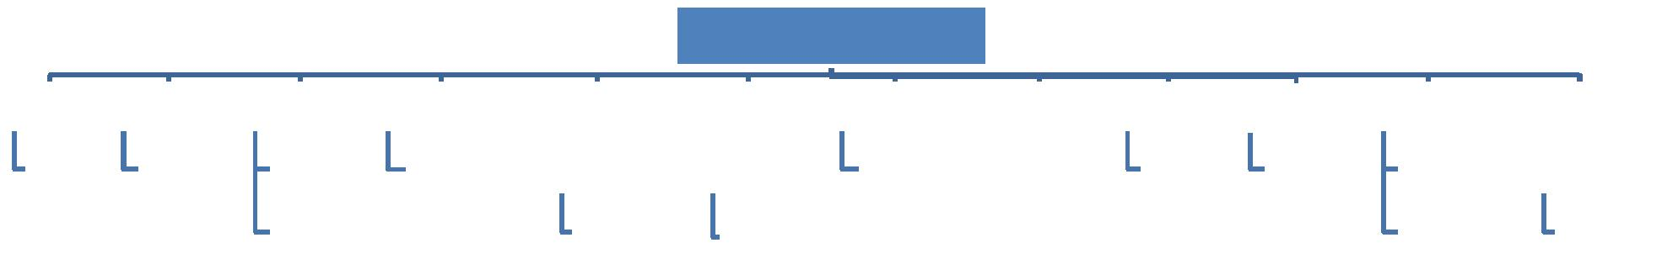
GM WITEL GORONTALO
IWAN GUNAWAN

MGR HR & CDC |  |  | MGR WAR ROOM |  |  | MGR FINANCE & PC |  |  | MGR LOGISTIK & GS |  |  |  | MGR NETWORK & ISOP |  |  |  |  |  |  | MGR AO & MAINT |  |  |  |  |  | MGR ACCESS SO |  |  |  | MGR CCAN & WAN |  |  |  | JM CUSTOMER |  |  |  | MGR CONSUMER S. |  |  | MGR EGBIS |  |  | KAKANDATEL MARISA
 |  |  | MUHAMMAD NUR |  |  |  |  |  |  |  |  |  |  |  |  |  |  |  |  | SEBASTIANUS BAS
 | IRHAM |  |  |  |  |  | ISWANDI |  |  | ASNI HAMID |  |  |  | ZAINUL TOYYIB |  |  |  |  |  |  |  |  |  |  |  |  | SUSESNO |  |  |  | SOFYAN HUSAIN |  |  |  | CARE |  |  | IRFAN AKADJI |  |  | MUSNIN ARSYAD |  |  | SUPRATMAN HAMID
 | IRHAM |  |  | SYAHAD |  |  | ISWANDI |  |  |  |  |  |  |  |  |  |  |  |  |  |  | BONE |  |  |  |  |  |  |  |  |  |  |  |  | CARE
 | OFF 1 PKBL |  |  | OFFICER |  |  | ASMAN PC |  |  | ASMAN LGS |  |  |  | ASMAN OM |  |  |  |  |  |  | ASMAN DATA |  |  |  |  |  | ASMAN WOC |  |  |  | OFF 3 CS |  |  |  | SPV PLASA |  |  |  | ASMAN HOME |  |  | ASMAN BGES |  |  | ASMAN SCC
 |  |  |  |  |  |  |  |  |  |  |  |  |  | TRANSPORT |  |  |  |  |  |  |  | MGT |  |  |  |  |  |  |  |  |  |  |  |  |  |  |  |  | SERV
 |  |  |  |  |  |  | OFF 3 FS |  |  |  |  |  |  |  | OFF 3 OM |  |  |  |  |  |  | OFF 3 CS |  |  |  |  |  |  |  |  |  |  |  |  |  |  |  |  |  |  |  | AM |  |  |  | OFF 3 PLASA
 |  |  |  |  |  |  | OFF 3 FS |  |  |  |  |  |  |  | TRANSPORT |  |  |  |  |  |  |  |  |  |  |  |  |  |  |  |  |  |  |  |  |  |  |  |  |  |  | AM

4.2 Analisisis Deskriptif Variabel Penelitian
Seluruh variabel bebas dalam penelitian ini diharapkan dapat menjelaskan variabel Efektivitas Pengendalian Internal. Bobot-Bobot butir instrument berdasarkan variabel terlebih dahulu di deskripsikan dengan melakukan perhitungan frekuensi dan skor
Berdasarkan bobot option (pilihan) jawaban. Perhitungan frekwensi dilakukan dengan cara menghitung jumlah bobot yang dipilih. Sedangkan perhitungan skor dilakukan melalui perkalian antara bobot option dengan frekwensi, berikut Proses perhitunganya.
Bobot Terendah X Item X Jumlah Responden : 1 X 1 X76 = 76
Bobot Tertinggi X Item X Jumlah Responden : 5 X 1 X 76 = 380
Hasil perhitungan tersebut diintervalkan dalam bentuk rentang skala
penelitian sebagaimana pada tabel di bawah ini.
= 60,8 dibulatkan 61
380-76
5
Rentang Skalanya yaitu :
Tabel 4.1 Tabel Skala Penelitian Reponden
No | Rentang | Kategori
1 | 76-137 | Sangat Rendah
2 | 138-199 | Rendah
3 | 200-261 | Sedang
4 | 262-323 | Tinggi
5 | 324-385 | Sangat Tinggi
Sumber : Olahan Data 2021
hasil tabulasi data atau variabel yang menjadi objek penelitian adalah sebagai berikut. Berdasarkan data yang terkumpul dari 76 responden pada PT. Telekomunikasi yang ditetapkan sebagai sampel data masing-masing variabel dapat ditabulasi seperti tabel berikut :
    - Sistem Informasi Akuntansi (X)
      - System Fleksibility (X1)
Hasil tabulasi data sub variabel System Fleksibility (X1) yang diisi oleh 76 responden (sampel) dapat divisualisasikan melalui tabel berikut:
Tabel 4.2.Tanggapan Responden Tentang System Fleksibility (X1)
Skor | Item
Skor | X1.1 |  |  |  |  | X1.2 |  |  | X1.3
Skor | F | Skor |  | % |  | F | Skor | % | F | Skor | %
5 | 43 | 215 |  | 56.6% |  | 35 | 175 | 46.1% | 46 | 230 | 60.5%
4 | 19 | 76 |  | 25.0% |  | 26 | 104 | 34.2% | 16 | 64 | 21.1%
3 | 13 | 39 |  | 17.1% |  | 15 | 45 | 19.7% | 9 | 27 | 11.8%
2 | 1 | 2 |  | 1.3% |  | 0 | 0 | 0.0% | 5 | 10 | 6.6%
1 | 0 | 0 |  | 0.0% |  | 0 | 0 | 0.0% | 0 | 0 | 0.0%
∑ | 76 | 332 |  | 100% |  | 76 | 324 | 100% | 76 | 331 | 100%
Kategori | Sangat Tinggi |  |  |  |  | Sangat Tinggi |  |  | Sangat Tinggi
X1.4
F | Skor |  | %
41 | 205 |  | 53.9%
20 | 80 |  | 26.3%
15 | 45 |  | 19.7%
0 | 0 |  | 0.0%
0 | 0 |  | 0.0%
76 | 330 |  | 100%
Sangat Tinggi

Berdasarkan tabel di atas, dapat diketahui bahwa sub variabel Sistem Fleksibility. 76 responden yang menjawab item X1.1 yaitu Kemampuan sebuah sistem informasi dalam menyikapi atau merespon kebutuhan pengguna memperoleh skor 332 berada pada kategori Sangat Tinggi, responden yang menjawab item X1.2 yaitu Dicirikan dengan kesiapan atas kemampuan untuk melakukan adaptasi terhadap kebutuhan baru dengan memperoleh skor 324 berada pada kategori Sangat Tinggi, Responden yang menjawab item X1.3 yaitu Kemudahan untuk diakses dengan memperoleh skor 331 berada pada kategori Sangat Tinggi, dan Responden yang menjawab item X1.4 yaitu Melakukan perubahan-perubahan untuk memperbaiki permasalahan sistem dengan memperoleh skor 330 berada pada kategori Sangat Tinggi
      - Respon Time (X2)
Hasil tabulasi data sub variabel Respon Time (X2) yang diisi oleh 76 responden (sampel) dapat divisualisasikan melalui tabel berikut:
Tabel 4.3.Tanggapan Responden Tentang Respon Time (X2)
Skor | Item
Skor | X2.1 |  |  |  |  |  | X2.2 |  |  |  |  | X2.3
Skor | F | Skor |  | % |  |  | F | Skor |  | % |  | F | Skor | %
5 | 37 | 185 |  | 48.7% |  |  | 33 | 165 |  | 43.4% |  | 43 | 215 | 56.6%
4 | 23 | 92 |  | 30.3% |  |  | 18 | 72 |  | 23.7% |  | 17 | 68 | 22.4%
3 | 15 | 45 |  | 19.7% |  |  | 23 | 69 |  | 30.3% |  | 12 | 36 | 15.8%
2 | 1 | 2 |  | 1.3% |  |  | 2 | 4 |  | 2.6% |  | 4 | 8 | 5.3%
1 | 0 | 0 |  | 0.0% |  |  | 0 | 0 |  | 0.0% |  | 0 | 0 | 0.0%
∑ | 76 | 324 |  | 100% |  |  | 76 | 310 |  | 100% |  | 76 | 327 | 100%
Kategori | Sangat Tinggi |  |  |  |  |  | Tinggi |  |  |  |  | Sangat Tinggi
X2.4 |  |  |  |  | X2.5
F | Skor |  | % |  | F | Skor |  |  | %
36 | 180 |  | 47.4% |  | 38 | 190 |  |  | 50.0%
22 | 88 |  | 28.9% |  | 19 | 76 |  |  | 25.0%
16 | 48 |  | 21.1% |  | 14 | 42 |  |  | 18.4%
2 | 4 |  | 2.6% |  | 5 | 10 |  |  | 6.6%
0 | 0 |  | 0.0% |  | 0 | 0 |  |  | 0.0%
76 | 320 |  | 100% |  | 76 | 318 |  |  | 100%
Tinggi |  |  |  |  | Tinggi

Berdasarkan tabel di atas, dapat diketahui bahwa sub variabel Respon Time (X2). 76 responden yang menjawab item X2.1 yaitu Waktu yang dibutuhkan untuk mengelola sistem dengan memperoleh skor 324 berada pada kategori Sangat Tinggi responden yang menjawab item X2.2 yaitu Penanganan yang tepat dengan memperoleh skor 310 berada pada kategori Tinggi, Responden yang menjawab item X2.3 yaitu Memberikan informasi kepada pengguna/user dengan konsisten dengan memperoleh skor 327 berada pada kategori Sangat Tinggi, Responden yang menjawab item X2.4 yaitu Kecepatan akses dengan memperoleh skor 320 berada pada kategori Tinggi, dan Responden yang menjawab item X2.5 yaitu Memahami Program dari sistem dengan memperoleh skor 318 berada pada kategori Tinggi.
      - Securrity (X3)
Hasil tabulasi data sub variabel Security (X3) yang diisi oleh 76 responden (sampel) dapat divisualisasikan melalui tabel berikut:
Tabel 4.4.Tanggapan Responden Tentang Security (X3)
Skor |  | Item
 |  | X3.1 |  |  | X3.2 |  |  | X3.3
 |  | F | Skor | % | F | Skor | % | F | Skor | %
5 |  | 44 | 220 | 57.9% | 36 | 180 | 47.4% | 47 | 235 | 61.8%
4 |  | 19 | 76 | 25.0% | 26 | 104 | 34.2% | 16 | 64 | 21.1%
3 |  | 12 | 36 | 15.8% | 14 | 42 | 18.4% | 9 | 27 | 11.8%
2 |  | 1 | 2 | 1.3% | 0 | 0 | 0.0% | 4 | 8 | 5.3%
1 |  | 0 | 0 | 0.0% | 0 | 0 | 0.0% | 0 | 0 | 0.0%
∑ |  | 76 | 334 | 100% | 76 | 326 | 100% | 76 | 334 | 100%
Kategori |  | Sangat Tinggi |  |  | Sangat Tinggi |  |  | Sangat Tinggi
X3.4
F | Skor |  | %
41 | 205 |  | 53.9%
20 | 80 |  | 26.3%
15 | 45 |  | 19.7%
0 | 0 |  | 0.0%
0 | 0 |  | 0.0%
76 | 330 |  | 100%
Sangat Tinggi

Berdasarkan tabel di atas, dapat diketahui bahwa sub variabel Security (X3). 76 responden yang menjawab item X3.1 yaitu Kesesuaian keamanan jaringan dan komunikasi terhadap kebutuhan bisnis dengan memperoleh skor 334 berada pada kategori Sangat Tinggi, responden yang menjawab item X3.2 yaitu Perlingdungan informasi yang diproses,disimpan,dan dikirimkan ke pengguna dengan memperoleh skor 326 berada pada kategori Sangat Tinggi, Responden yang menjawab item X3.3 yaitu Perlindungan terhadap informasi elektronik dengan memperoleh skor 334 berada pada kategori Sangat Tinggi, dan Responden yang menjawab item X3.4 yaitu Identifikasi user , hak akses sesuai dengan peran dalam organisasi dengan memperoleh skor 330 berada pada kategori Sangat Tinggi
4.2.1.4 Efektivitas Pengendalian Internal (Y)
Hasil tabulasi data sub variabel Efektivitas Pengendalian Internal yang diisi oleh 76 responden (sampel) dapat divisualisasikan melalui tabel berikut:

Tabel 4.5.Tanggapan Responden Tentang Efektivitas Pengendalian Internal (Y)
Skor | Item
Skor | Y1.1 |  |  | Y1.2 |  |  | Y1.3
Skor | F | Skor | % | F | Skor | % | F | Skor | %
5 | 36 | 180 | 47.4% | 33 | 165 | 43.4% | 43 | 215 | 56.6%
4 | 23 | 92 | 30.3% | 18 | 72 | 23.7% | 17 | 68 | 22.4%
3 | 16 | 48 | 21.1% | 23 | 69 | 30.3% | 12 | 36 | 15.8%
2 | 1 | 2 | 1.3% | 2 | 4 | 2.6% | 4 | 8 | 5.3%
1 | 0 | 0 | 0.0% | 0 | 0 | 0.0% | 0 | 0 | 0.0%
∑ | 76 | 322 | 100% | 76 | 310 | 100% | 76 | 327 | 100%
Kategori | Sangat Tinggi |  |  | Tinggi |  |  | Sangat Tinggi
Y1.4 |  |  | Y1.5
F | Skor | % | F | Skor | %
36 | 180 | 47.4% | 38 | 190 | 50.0%
22 | 88 | 28.9% | 19 | 76 | 25.0%
16 | 48 | 21.1% | 14 | 42 | 18.4%
2 | 4 | 2.6% | 5 | 10 | 6.6%
0 | 0 | 0.0% | 0 | 0 | 0.0%
76 | 320 | 100% | 76 | 318 | 100%
Tinggi |  |  | Tinggi

Berdasarkan tabel di atas, dapat diketahui bahwa sub variabel Efektifitas pengendalian internal 76 responden yang menjawab item Y1.1 yaitu Lingkungan pengendalian dengan memperoleh skor 322 berada pada kategori Sangat Tinggi, responden yang menjawab item Y1.2 yaitu Penaksiran resiko dengan memperoleh skor 310 berada pada kategori Tinggi, Responden yang menjawab item Y1.3 yaitu Aktivitas pengendalian dengan memperoleh skor 327 berada pada kategori Sangat Tinggi, Responden yang menjawab item Y1.4 yaitu Informasi dan komunikasi dengan memperoleh skor 320 berada pada kategori Tinggi, dan Responden yang menjawab item Y1.5 yaitu Pemantauan dengan memperoleh skor 318 berada pada kategori Tinggi
4.3 Hasil Penelitian
4.3.1 Hasil Uji Validitas dan Reliabilitas
Menurut Sugiyono (2016:168) “valid berarti alat ukur yang digunakan untuk mendapatkan data (mengukur) itu valid. Valid berarti instrument tersebut dapat digunakan untuk mengukur yang seharusnya diukur”. Alat ukur diuji dengan menghitung korelasi antara nilai yang diperoleh dari setiap pernyataan dengan kesuluruhan yang diperoleh pada alat ukur validitas tersebut.
Menurut Sugiyono (2016:168) “reliabilitas adalah hasil penelitian dimana terdapat kesamaan data dalam waktu yang berbeda”. Uji reliabilitas menyatakan bahwa apabila instrument yang digunakan beberapa kali untuk mengukur objek yang sama akan menghasilkan data yang sama.
Dalam analisis ini penentuan tingkat validitas dapat dilihat pada data yang diolah. Uji validitas dan reliabilitas alat pencarian dari 76 responden. Alat pencarian dinyatakan valid jika thitung> ttabel Sugiyono (2014: 121), dan reliabel jika Cronbach's alpha> 0,6 Basuki dan Prawoto (2016: 79).
Tabel 4.6. Hasil Uji Validitas dan Reliabilitas System Fleksibility (X1)
Variabel | Indikator | Uji Validitas |  |  | Uji Reliabilitas
Variabel | Indikator | t_{hitung} | t _{tabel} | Ket | Alpha | Ket
System Fleksibility (X1) | X1.1 | 21,57 | 1993 | Valid | 0,834 | > 0,6 = Reliabel
System Fleksibility (X1) | X1.2 | 25,77 | 1993 | Valid | 0,834 | > 0,6 = Reliabel
System Fleksibility (X1) | X1.3 | 19,91 | 1993 | Valid | 0,834 | > 0,6 = Reliabel
System Fleksibility (X1) | X1.4 | 23,31 | 1993 | Valid | 0,834 | > 0,6 = Reliabel
Sumber : Data Olahan dengan SPSS 21.2021
Dari tabel di atas menjelaskan bahwa semua jumlah pernyataan untuk sub variabel System Fleksibility (X1) menunjukan hasil yang valid dan reliabel. Keputusan ini diambil karna nilai $t_{hitung}$> $t_{tabel}$ sedangkan koefisien alpanya yaitu 0,834. Dengan demikian berarti semua item pernyataan untuk sub variabel pengetahuan System Fleksibility (X1) adalah reliabel karena alpha cronbach (0,834) > 0,6.
Tabel 4.7. Hasil Uji Validitas dan Reliabilitas Respon Time (X2)
Variabel | Indikator | Uji Validitas |  |  | Uji Reliabilitas
Variabel | Indikator | t_{hitung} | t _{tabel} | Ket | Alpha | Ket
Respon Time (X2) | X2.1 | 55.73 | 1993 | Valid | 0,752 | > 0,6 = Reliabel
Respon Time (X2) | X2.2 | 55.35 | 1993 | Valid | 0,752 | > 0,6 = Reliabel
Respon Time (X2) | X2.3 | 87.44 | 1993 | Valid | 0,752 | > 0,6 = Reliabel
Respon Time (X2) | X2.4 | 12,29 | 1993 | Valid | 0,752 | > 0,6 = Reliabel
Respon Time (X2) | X2.5 | 11,62 | 1993 | Valid | 0,752 | > 0,6 = Reliabel
Sumber : Data Olahan dengan SPSS 21.2021
Dari tabel di atas menjelaskan bahwa semua jumlah pernyataan untuk sub variabel Respon Time (X2) menunjukan hasil yang valid dan reliabel. Keputusan ini diambil karna nilai $t_{hitung}$> $t_{tabel}$ sedangkan koefisien alpanya yaitu 0,752 Dengan demikian berarti semua item pernyataan untuk sub variabel pengetahuan Respon Time (X2) adalah reliabel karena alpha cronbach (0,752) > 0,6.
Tabel 4.8. Hasil Uji Validitas dan Reliabilitas Security (X3)
Variabel | Indikator | Uji Validitas |  |  | Uji Reliabilitas
Variabel | Indikator | t_{hitung} | t _{tabel} | Ket | Alpha | Ket
Security (X3) | X3.1 | 20,74 | 1993 | Valid | 0,833 | > 0,6 = Reliabel
Security (X3) | X3.2 | 24,83 | 1993 | Valid | 0,833 | > 0,6 = Reliabel
Security (X3) | X3.3 | 88,76 | 1993 | Valid | 0,833 | > 0,6 = Reliabel
Security (X3) | X3.4 | 27,38 | 1993 | Valid | 0,833 | > 0,6 = Reliabel
Sumber : Data Olahan dengan SPSS 21.2021
Dari tabel di atas menjelaskan bahwa semua jumlah pernyataan untuk sub variabel Security (X3) menunjukan hasil yang valid dan reliabel. Keputusan ini diambil karna nilai $t_{hitung}$> $t_{tabel}$ sedangkan koefisien alpanya yaitu 0,33. Dengan demikian berarti semua item pernyataan untuk sub variabel pengetahuan Security (X3) adalah reliabel karena alpha cronbach (0,833) > 0,6.

Tabel 4.9. Hasil Uji Validitas dan Reliabilitas Efektivitas Pengendalian Internal (Y)
Variabel | Indikator | Uji Validitas |  |  | Uji Reliabilitas
Variabel | Indikator | t_{hitung} | t _{tabel} | Ket | Alpha | Ket
Efektivitas Pengendalian Internal (Y) | Y1.1 | 96.82 | 1993 | Valid | 0,805 | > 0,6 = Reliabel
Efektivitas Pengendalian Internal (Y) | Y1.2 | 12.38 | 1993 | Valid | 0,805 | > 0,6 = Reliabel
Efektivitas Pengendalian Internal (Y) | Y1.3 | 24.43 | 1993 | Valid | 0,805 | > 0,6 = Reliabel
Efektivitas Pengendalian Internal (Y) | Y2.4 | 91.52 | 1993 | Valid | 0,805 | > 0,6 = Reliabel
Efektivitas Pengendalian Internal (Y) | Y1.5 | 21.77 | 1993 | Valid | 0,805 | > 0,6 = Reliabel
Sumber : Data Olahan dengan SPSS 21.2021
Dari tabel di atas menjelaskan bahwa semua jumlah pernyataan untuk sub variabel Efektivitas Pengendalian Internal (Y) menunjukan hasil yang valid dan reliabel. Keputusan ini diambil karna nilai $t_{hitung}$> $t_{tabel}$ sedangkan koefisien alpanya yaitu 0,805 Dengan demikian berarti semua item pernyataan untuk sub variabel pengetahuan Efektivitas Pengendalian Internal (Y) adalah reliabel karena alpha cronbach (0,805) > 0,6.
4.4 Hasil Uji Asumsi Klasik
- Uji Normalitas
Berdasarkan uji normalitas pada lampiran dapat diperoleh hasil uji normalitas pada tabel berikut ini :
Gambar 4.2 Uji Normalitas
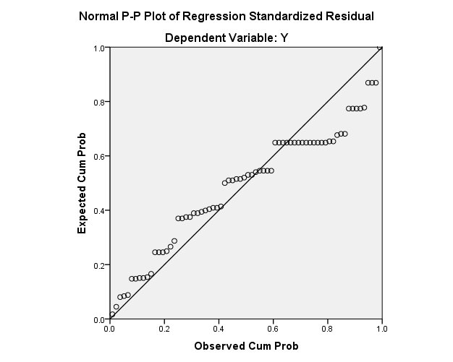

One-Sample Kolmogorov-Smirnov Test
 |  | X1 | X2 | X3 | Y
N |  | 76 | 76 | 76 | 76
Normal Parametersª | Mean | 21.00 | 21.04 | 20.83 | 21.01
Normal Parametersª | Std. Deviation | 3.570 | 3.613 | 3.624 | 3.591
Most Extreme Differences | Absolute | .145 | .162 | .151 | .153
Most Extreme Differences | Positive | .131 | .136 | .125 | .133
Most Extreme Differences | Negative | -.145 | -.162 | -.151 | -.153
Kolmogorov-Smirnov Z |  | 1.264 | 1.414 | 1.320 | 1.330
Asymp. Sig. (2-tailed) |  | .082 | .037 | .061 | .058
a. Test distribution is Normal.
Sumber : Data Olahan dengan SPSS 21.2021

Berdasarkan gambar tersebut didapatkan data menyebar sekitar garis normal dan mengikuti arah garis diagonal grafik, maka ditunjukkan pada distribusi normal sehingga model persamaan regresi memenuhi asumsi normalitas. Sedangkan uji Kolmogorov-Smirnov Test dilakukan dengan berdasarkan asumsi bahwa apabila nilai signifikansi lebih kecil dari 0,05 maka dikatakan tidak berdistribusi normal, sebaliknya apabila signidikansi lebih besar dari 0,05 maka dikatakan berdistribusi normal (Ghozali, 2005). Berdasarkan hasil didapat bahwa nilai signfikansi semua variabel penelitian yaitu System Fleksibility (X1) dengan nilai sig sebesar 0,082, variabel Respon Time (X2) sebesar 0,037, variabel Security (X3) sebesar 0,061 dan Efektivitas Pengendalian Internal (Y) sebesar 0,058, lebih besar dari 0,05. Artinya semua variable penelitian dikatakan berdistribusi normal.

- Uji Multikolinieritas
Berdasarkan Uji multikolinieritas pada lampiran diperoleh hasil sebagaimana pada tabel berikut ini:
Tabel 4.10 Uji multikolinieritas
Model |  | Collinearity Statistics
 |  | Tolerance | VIF
1 | (Constant)
1 | X1 | .076 | 13.181
1 | X2 | .274 | 3.649
1 | X3 | .058 | 17.340
Sumber : Data Olahan dengan SPSS 21.2021

Berdasarkan tabel multikolinieritas diatas dideteksi dengan menggunakan nilai tolerance dan variance inflation factor (VIF) dimana nilai cut off yang umum dipakai adalah nilai tolerance > 0,1 (10%) atau nilai VIF < 10 (Ghozali, 2005). Jadi dalam penelitian ini tidak terjadi Multikolinieritas.
- Uji Heteroskedastisitas
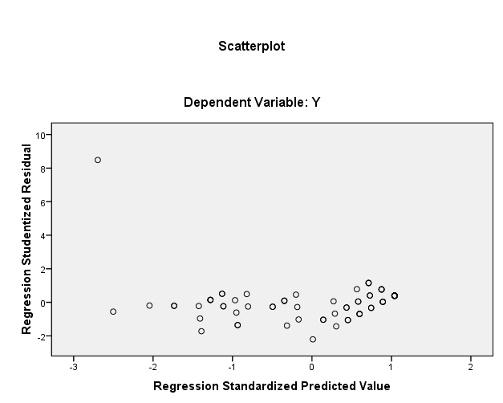
Berdasarkan Uji heteroskedassitas pada lampiran diperoleh hasil sebagaimana pada Gambar berikut ini:

Gambar 4.3 Uji heteroskedassitas

Tabel 4.3. Uji Glejser
Model |  | Unstandardized Coefficients |  | Standardized Coefficients | T | Sig.
 |  | B | Std. Error | Beta | T | Sig.
1 | (Constant) | .485 | .450 |  | 1.077 | .285
1 | X1 | .051 | .089 | .161 | .578 | .565
1 | X2 | .054 | .096 | 166 | 586 | .020
1 | X3 | .234 | .096 | .719 | 2.446 | .017
a. Dependent Variable: ABS_RES
Sumber : Data Olahan dengan SPSS 21.2021

Berdasarkan gambar tersebut diatas ditunjukkan bahwa titik menyebar diatas dan dibawah angka 0 pada sumbu Y tanpa m embentuk pola tertentu maka variabel penelitian tidak terjadi heteroskedastisitas. Selanjutnya berdasarkan tabel coefisien dapat dijelaskan bahwa uji heteroskedasstisitas mengunakan uji Glejser dapat di ketahui bahwa nilai signfikansi dari variabel penelitian System Fleksibility (X1), variabel Respon Time (X2), variabel Security (X3 menunjukkan lebih besar dari alfa 0,05, yang artinya tidak terjadi gejala heteroskedastisitas.
- Uji Autokorelasi
Berdasarkan Uji Auto Korelasi pada lampiran diperoleh hasil sebagaimana pada tabel berikut ini:
Tabel 4.12 Uji Auto Korelasi
Model Summary^{b}
Model | R | R Square | Adjusted R Square | Std. Error of the Estimate | Durbin-Watson
1 | .939ª | .882 | .877 | 1.26117 | 1.379
a. Predictors: (Constant), X3, X2, X1
b. Dependent Variable: Y
Sumber : Data Olahan dengan SPSS 21.2021

Berdasarkan hasil penelitian jumlah data (n) sebanyak 76 data, serta jumlah variabel independent (k) sebanyak 3 variabel sehingga melihat tabel durbin watson pada tabel statistik maka diperoleh nilai DU sebesar 1.6819 dan nilai DL sebesar 1.5740 dan nilai DW pada penelitian ini sebesar 1.379 Keputusan dalam penelitian ini adalah du < dw < 4-du sehingga tidak terjadi auto korelasi keputusan ini diambil karena nilai DU sebesar 1.6819 lebih kecil dari nilai DW sebesar 1.379 dan lebih kecil dari 4 – 1.6819 = 2,3181
4.4 Analisis Regresi Berganda
Untuk mengetahui besarnya pengaruh System Fleksibility (X1), variabel Respon Time (X2), variabel Security (X3 terhadap Efektivitas Pengendalian Internal (Y) pada pada PT Tekomunikasi Kota Gorontalo dilihat dalam model regresi sederhana dengan memasukkan nilai yang diperoleh Hasil regresi dengan bantuan SPSS 21 ditampilkan pada tabel berikut ini:
Tabel 4.13 Model Analisis Regresi
Coefficientsª
Model |  | Unstandardized Coefficients |  | Standardized Coefficients | T | Sig.
 |  | B | Std. Error | Beta | T | Sig.
1 | (Constant) | 2.134 | 1.042 |  | 2.731 | .502
1 | X1 | .226 | .205 | .343 | 2.755 | .008
1 | X2 | .436 | .056 | .497 | 7.835 | .000
1 | X3 | .521 | .222 | .409 | 2.342 | .022
a. Dependent Variable: Y
Sumber : Data Olahan dengan SPSS 21.2021

Berdasarkan hasil analisis menggunakan bantuan program SPSS.21 di atas maka diperoleh model regresi sebagai berikut:
$$Y= a+ b1X1+b2X3+b3X3+ɛ$$
Y = 2.134 +0.226X1 +0.436X2+0.521X3+ 0,15$ɛ$
Berdasarkan persamaan tersebut, maka interpretasi koefisien regresi dari variabel independent adalah sebagai berikut:
- Konstanta sebesar 2,134 (α = 2,134). Dimana jika X1,X2 dan X3 bernilai (0) maka Efektivitas Pengendalian Internal (Y) akan tetap bernilai 2,134.
- Koefisien regresi 0.226 (b₁ = 0.126 ). merupakan Koefisien regresi variabel System Fleksibility (X1) menunjukan bahwa setiap kenaikan System Fleksibility (X1), sebesar 1 maka Efektivitas Pengendalian Internal (Y) akan mengalami penurunan sebesar 0.226.
- Koefisien regresi 0.436 (b₂ = 0.436). merupakan Koefisien regresi variabel Respon Time (X2) menunjukan bahwa setiap kenaikan pada variabel Respon Time (X2) sebesar 1, maka Efektivitas Pengendalian Internal (Y) akan mengalami kenaikan sebesar 0.436.
- Koefisien regresi 0.521 (β₂ = 0.521). merupakan Koefisien regresi variabel Security (X3 menunjukan bahwa setiap kenaikan pada variabel Security (X3 sebesar 1, maka Efektivitas Pengendalian Internal (Y) akan mengalami kenaikan sebesar 0.521.
- Nilai $ɛ$ memiliki pengaruh sebesar 0.15 yang berarti ada pengaruh variabel lain tidak diteliti pada penelitian ini sebesar 15%
    - Pengujian Hipotesis
      - Kualitas sistem informasi akuntansi (X) System Fleksibility (X1), Respon Time (X2) dan Security (X3) secara simultan berpengaruh positif dan signifikan terhadap Efektivitas Pengendalian Internal (Y)

Hal ini menunjukkan bahwa Kualitas sistem informasi akuntansi (X) System Fleksibility (X1), Respon Time (X2) dan Security (X3) secara simultan berpengaruh positif dan signifikan terhadap Efektivitas Pengendalian Internal (Y) , dapat di lihat dari Hasil uji F_{hitung} yang menunjukan hasil sebesar 136.281 sedangkan F_{tabel} sebesar 3.12 dengan taraf signifikan adalah 0,000. Berdasarkan uji F tersebut menunjukan bahwa F_{hitung} > F_{tabel} (136.281 >3.12) dan tingkat signifikan sebesar 0,000 < α = 0,05. Dari hasil olahan data diperoleh nilai sig F sebesar 0,000 dengan nilai probabilitas 0,05. Karena nilai sig <0,05. Jadi Kualitas sistem informasi akuntansi (X) System Fleksibility (X1) , Respon Time (X2) dan Security (X3) secara simultan berpengaruh positif dan signifikan terhadap secara simultan berpengaruh posiitif dan signifikan terhadap Efektivitas Pengendalian Internal (Y). Sehingga dapat disimpulkan bahwa hipotesis yang diajukan diterima.
4.2.3.2 System Fleksibility (X1) Secara Parsial berpengruh positif dan singnifikan Terhadap Efektivitas Pengendalian Internal (Y).
Hasil olahan data diperoleh bahwa System Fleksibility (X1) mempunyai nilai koefisien sebesar 0,226 atau 22.6 % dengan nilai sig sebesar 0.008 kemudian dibandingkan dengan nilai probabilitas 0,05, ternyata nilai probabilitas 0,05 lebih besar dengan nilai probabilitas sig atau (0.008 >0,05). Jadi Hipotesis yang menyatakan bahwa System Fleksibility (X1) berpengaruh positif dan signifikan terhadap Efektivitas Pengendalian Internal (Y). Sehingga dapat disimpulkan bahwa hipotesis diajukan diterima.

4.2.3.3 Respon Time (X2 Secara Parsial berpengruh positif dan singnifikan Terhadap Efektivitas Pengendalian Internal (Y).
Hasil olahan data diperoleh bahwa Respon Time (X2 mempunyai nilai koefisien sebesar 0,436 atau 43.6 % dengan nilai sig sebesar 0.000 kemudian dibandingkan dengan nilai probabilitas 0,05, ternyata nilai probabilitas 0,05 lebih besar dengan nilai probabilitas sig atau (0.000<0,05). Jadi Hipotesis yang menyatakan bahwa Respon Time (X2 berpengaruh positif dan signifikan terhadap Efektivitas Pengendalian Internal (Y). Sehingga dapat disimpulkan bahwa hipotesis diajukan diterima.
4.2.3.4 Security (X3) Secara Parsial berpengruh positif dan singnifikan Terhadap Efektivitas Pengendalian Internal (Y).
Hasil olahan data diperoleh bahwa Security (X3 mempunyai nilai koefisien sebesar 0,521 atau 52.1 % dengan nilai sig sebesar 0.022 kemudian dibandingkan dengan nilai probabilitas 0,05, ternyata nilai probabilitas 0,05 lebih besar dengan nilai probabilitas sig atau (0.022<0,05). Jadi Hipotesis yang menyatakan bahwa Security (X3 berpengaruh positif dan signifikan terhadap Efektivitas Pengendalian Internal (Y). Sehingga dapat disimpulkan bahwa hipotesis diajukan diterima.
    - Pembahasan
      - Kualitas sistem informasi akuntansi (X) System Fleksibility (X1), Respon Time (X2) dan Security (X3) secara simultan berpengaruh positif dan signifikan terhadap Efektivitas Pengendalian Internal (Y)

Berdasarkan hasil olahan data dengan menggunakan program, SPSS 21
Hal ini menunjukkan bahwa Kualitas sistem informasi akuntansi (X) System Fleksibility (X1), Respon Time (X2) dan Security (X3) secara simultan berpengaruh positif dan signifikan terhadap Efektivitas Pengendalian Internal (Y) , dapat di lihat dari Hasil uji F_{hitung} yang menunjukan hasil sebesar 136.281 sedangkan F_{tabel} sebesar 3.12 dengan taraf signifikan adalah 0,000. Berdasarkan uji F tersebut menunjukan bahwa F_{hitung} > F_{tabel} (136.281 >3.12) dan tingkat signifikan sebesar 0,000 < α = 0,05. Dari hasil olahan data diperoleh nilai sig F sebesar 0,000 dengan nilai probabilitas 0,05. Karena nilai sig <0,05. Jadi Kualitas sistem informasi akuntansi (X) System Fleksibility (X1) , Respon Time (X2) dan Security (X3) secara simultan berpengaruh positif dan signifikan terhadap secara simultan berpengaruh posiitif dan signifikan terhadap Efektivitas Pengendalian Internal (Y).
Sesuai dengan penerapan sistem informasi akuntansi tersebut maka perlu dilakukan pengukuran yang tepat sesuai target dan sesuai dengan kebutuhan dalam mempermudah transaksi perusahaan, salah satunya adalah proses transaksi penjualan dan proses pengendalian internal perusahaan. Sistem informasi yang benar dan situasi yang dihadapi perusahaan sangat membantu transaksi dan memberikan informasi yang dibutuhkan oleh manajemen dalam pengambilan keputusan.
Apabila kualitas sistem informasi akuntansi perusahaan kurang memadai, maka perusahaan tidak akan dapat memproses transaksi yang benar sehingga informasi yang dihasilkan tidak akurat, dan jika perusahaan tidak mampu menghasilkan informasi yang akurat dan jelas maka akan terjadi kesalahan dalam pengambilan keputusan. Dalam sistem informasi akuntansi terdapat pengendalian internal yang mengawasi seluruh aktivitas ekonomi dalam perusahaan.
Pengendalian internal tidak lepas dari keadaan sistem informasi akuntansi yang diterapkan pada perusahaan, dimana sistem informasi memegang peranan penting yaitu memberikan pengendalian internal yang memadai untuk mengamankan aset perusahaan. Pengendalian internal harus dimonitor dengan baik dengan cara khusus atau sejalan dengan upaya manajemen. Upaya pemantauan dapat dilakukan, yaitu dengan memantau personel atau menggunakan tanda peringatan yang disediakan oleh sistem akuntansi dengan cara ini, sistem dapat bereaksi secara dinamis terhadap perubahan kondisi.
Sistem pengendalian interen ini bertujuan untuk menjaga kekayaan organisasi atau mengamankan asset, memeriksa ketelitian dan juga kebenaran data, mendorong efisien, mendorong di patuhinya kebijakan-kebijakan. Sangat penting juga bagi seorang manager harus bisa berlaku jujur dalam menjalankan tugas sebagaimana mestinya jika seorang menjalankan tugasnya dengan ketidak jujuran makan akan merugikan pihak perusahaan dan juga dirinya sendiri.
4.2.4.2 System Fleksibility (X1) Secara Parsial berpengruh positif dan tidak singnifikan Terhadap Efektivitas Pengendalian Internal (Y).
Berdasarkan hasil olahan data dengan menggunakan program, SPSS 21
diperoleh bahwa System Fleksibility (X1) mempunyai nilai koefisien sebesar 0,226 atau 22.6 % dengan nilai sig sebesar 0.008 kemudian dibandingkan dengan nilai probabilitas 0,05, ternyata nilai probabilitas 0,05 lebih besar dengan nilai probabilitas sig atau (0.008 >0,05). Jadi Hipotesis yang menyatakan bahwa System Fleksibility (X1) berpengaruh positif dan tidak signifikan terhadap Efektivitas Pengendalian Internal (Y).
System fleksibility adalah aspek fleksibility organisasi yang dapat membantu karyawan untuk menangani pekerjaan dan tanggungjawab mereka,oleh karena itu mereka dapat dianggap keuntungan kerja juga disebut kebijakan ramah keluarga.kebijakan dan praktik semacam ini menciptakan rasa aman bagi karyawan bahwa organisasi mereka peduli terhadap kesejahteraan (Lewis,2003) hasil penelitiannya menunjukan bahwa system fleksibility memiliki hubungan positif terhadap Efektivitas pengendalian internal (Kelliher,2008)
Hasil penelitian ini sejalan dengan penelitian terdahulu yang dilakukan oleh Netty Herawatty Dkk(2018)dengan hasil system felksibility berpengaruh positif dan signifikan terhadap efektivitas pengendalian internal
Sedangkan menurut simanjuntak dkk (2017) bahwa mengatakan hasil penelitian system fleksibility berpengaruh positif dan signifikan terhadap efektivitas pengendalian internal.
4.2.4.3 Respon Time (X2 Secara Parsial berpengruh positif dan singnifikan Terhadap Efektivitas Pengendalian Internal (Y).
Hasil olahan data diperoleh bahwa Respon Time (X2 mempunyai nilai koefisien sebesar 0,436 atau 43.6 % dengan nilai sig sebesar 0.000 kemudian dibandingkan dengan nilai probabilitas 0,05, ternyata nilai probabilitas 0,05 lebih besar dengan nilai probabilitas sig atau (0.000<0,05). Jadi Hipotesis yang menyatakan bahwa Respon Time (X2 berpengaruh positif dan signifikan terhadap Efektivitas Pengendalian Internal (Y).
Pengendalian internal tidak lepas dari keadaan sistem informasi akuntansi yang diterapkan pada perusahaan, dimana sistem informasi memegang peranan penting yaitu memberikan pengendalian internal yang memadai untuk mengamankan aset perusahaan. Pengendalian internal harus dimonitor dengan baik dengan cara khusus atau sejalan dengan upaya manajemen. Upaya pemantauan dapat dilakukan, yaitu dengan memantau personel atau menggunakan tanda peringatan yang disediakan oleh sistem akuntansi dengan cara ini, sistem dapat bereaksi secara dinamis terhadap perubahan kondisi.
Sistem pengendalian interen ini bertujuan untuk menjaga kekayaan organisasi atau mengamankan asset, memeriksa ketelitian dan juga kebenaran data, mendorong efisien, mendorong di patuhinya kebijakan-kebijakan. Sangat penting juga bagi seorang manager harus bisa berlaku jujur dalam menjalankan tugas sebagaimana mestinya jika seorang menjalankan tugasnya dengan ketidak jujuran makan akan merugikan pihak perusahaan dan juga dirinya sendiri.
Penelitian ini dilakukan di PT.Telekomunikasi Tbk. Cabang Kota Gorontalo yang merupakan perusahaan informasi dan komunikasi serta penyediaan jasa telekomunikasi secara lengkap, penggunaan jasa telekomunikasi ini diharapkan dapat membantu kegiatan operasional perusahaan, setiap perusahaan memiliki Visi dan Misi untuk memajukan perusahaan jauh lebih baik. Sistem informasi akuntansi pada PT.Telekomunikasi cabang Kota Gorontalo yaitu SAP (System Application and Processing) dan Finest, di mana aplikasi ini sangat membantu dalam mengoperasikan aktifitas keungan pada perusahaan. Dengan adanya Finest sebagai aplikasi pendukung operasional SAP maka kinerja pelayanan keuangan secara kesuluruhan berjalan lebih efektif dan efisien.
Hasil penelitian in sejalan dengan penelitian (Herawati,2014) dan (Sinarwati,2015)yang menyatakan bahwa respon time berpengaruh positif dan signifikan terhadap efektivitas pengendalian internal.
4.2.4.4 Security (X3) Secara Parsial berpengruh positif dan singnifikan Terhadap Efektivitas Pengendalian Internal (Y).
Hasil olahan data diperoleh bahwa Security (X3 mempunyai nilai koefisien sebesar 0,521 atau 52.1 % dengan nilai sig sebesar 0.022 kemudian dibandingkan dengan nilai probabilitas 0,05, ternyata nilai probabilitas 0,05 lebih besar dengan nilai probabilitas sig atau (0.022<0,05). Jadi Hipotesis yang menyatakan bahwa Security (X3 berpengaruh positif dan signifikan terhadap Efektivitas Pengendalian Internal (Y).
Security adalah penjagaan yang mengamankan asset atau rahasia dari perusahaan,rahasia disini bisa meliputi data-data penting keuangan yang ada di suatu perusahaan. Perlu adanya security agar pengendalian internalnya juga bisa memadai sebagaimana mestinya.
Penelitian ini sejalan dengan penelitian yang dilakukan oleh (Ramantha,2014) dalam penelitiannya bahwa Security berpengaruh positif dan signifikan terhadap Efektivitas pengendalian internal.

BAB V
KESIMPULAN DAN SARAN
5.1 Kesimpulan
Berdasarkan hasil pengolahan data yang telah dilakukan pada bab sebelumnya terdapat kesimpulan sebagai berikut:
- Kualitas sistem informasi akuntansi (X) secara simultan berpengaruh positif dan signifikan terhadap Efektifitas pengendalian internal (Y) Pada PT.Telekomunikasi kota Gorontalo dan hipotesis diterima
- System Fleksibility (X1) secara parsial berpengaruh positif dan signifikan terhadap Efektivitas pengendalian internal (Y) Pada PT.Telekomunikasi kota Gorontalo dan hipotesis diterima
- Respon Time (X2) Secara parsial berpengaruh positif dan signifikan terhadap Efektivitas pengendalian internal (Y) Pada PT.Telekomunikasi kota Gorontalo dan hipotesis diterima
- Security (X3) Secara parsial berpengaruh positif dan signifikan terhadap Efektivitas pengendalian internal (Y) Pada PT.Telekomunikasi kota Gorontalo dan hipotesis diterima
  - Saran
Dari beberapa kesimpulan yang telah dikemukakan diatas, maka peneliti dapat memberikan saran kepada PT. Telekomunikasi Kota Gorontalo:
- Disarankan kepada kepada pimpinan PT. Telekomunikasi Kota Gorontalo agar dalam meningkatkan Sistem Informasi Akuntansi, maka harus memperhatikan Efektivitas Pengendalian Internal. Karena dari hasil penelitian menunjukkan bahwa Sistem Informasi Akuntansi berpengaruh terhadap Efektivitas Pengendalian Internal.
- Disarankan kepada pimpinan PT. Telekomunikasi Kota Gorontalo agar lebih ditingkatkan lagi Sistem Informasi Akuntansi, sehingga dapat meningkatkan Efektivitas Pengendalian Internal lebih baik lagi demi kesejahteraan hidup di masa depan.
- Disarankan kepada peneliti selanjutnya, penelitian ini agar kiranya perlu dilengkapi dengan penelitian lain yang terkait namun konteksnya diluar dari variabel yang dilibatkan dalam penelitian ini, sehingga diharapkan penelitian selanjutnya akan saling melengkapi temuan-temuan penelitian ini.

DAFTAR PUSTAKA
zhar Susanto., 2017, Sistem Informasi Akuntansi – Pemahaman Konsep Secara Terpadu, Edisi Perdana, Cetakan pertama, Bandung: Lingga Jaya

A.Hall, James, 2017, Sistem Informasi Akuntansi, Penerbit Salemba Empat, Jakarta

Arikunto, S. (2016). Prosedur Penelitian Suatu Pendekatan Praktik. Jakarta: Rineka Cipta.

Abdul Kadir. (2003). Pengenalan Sistem Informasi. Yogyakarta: Andi Offset. adara.

Abdul, Halim. 2015. Auditing (Dasar-dasar Audit Laporan Keuangan). Jilid 1. Edisi Kelima. UPP STIM YKPN: Yogyakarta

Agustini, Ni Putu Sri, Nyoman Kusmariyatni, Dewa Nyoman Sudana, 2016. Penerapan Model Inkuiri Terbimbing Berbantuan Media Konkret untuk Meningkatkan Sikap Ilmiah dan Hasil Belajar IPA Siswa kelas V. Ejournal PGSD Universitas Pendidikan Ganesha Jurusan PGSD, Vol. 4 (1), Halaman 1-10.

Basuk, A. T., & Prawoto, N. (2016). Analisis Regresi Dalam Penelitian Ekonomi & Bisnis : Dilengkapi Aplikasi SPSS & EVIEWS. Depok: Pt. Rajagrafindo Persada.

COSO, (2004). Enterprise risk management– integrated framework. Committee of Sponsoring Organizations, www.coso.org/ Publications/ ERM/COSO_ERM_ Executive Summary.pdf.

Financial Accounting Standards Board (FASB) 2017 dalam Statement of Financial Concept (SFAC) No. 1

Gordon B Davis. 2013Dalam buku Tata Sutabri Sistem berupa abstrak C.Vandi Jakarta.

Hendry jaya, (2018) analisis sistem informasi akuntansi penjualan dan penerimaan kas dalam meningkatkan pengendalian intern, Akuntansi Ekonomi, Universitas Riau Kepulauan Indonesia, Vol. 12.

Istianingsih, (2009) Pengaruh Kulitas Sistem Informasi Akuntansi Terhadap Pengendalian Internal Berbasi COSO Dan Dampaknya Pada Pencegahan Kecurangan Studi Pada PT. Kereta Api Indonesia (Persero Bandung)
Mardiasmo. (2016). Perpajakan Edisi Revisi Tahun 2016. Yogyakarta:Penerbit Andi.

Mulyadi, D. 2015. Perilaku Organisasi dan Kepemimpinan Pelayanan. Bandung: Alfbeta.

Mulyadi. (2016). Sistem Informasi Akuntansi. Jakarta: Salemba Empat.

Riduwan dan Sunarto. 2014. Pengantar Statistika Untuk Penelitian: Pendidikan, Sosial, Komunikasi, Ekonomi, dan Bisnis. Bandung: Alfabeta.

Sumarsan, Thomas. 2017. Perpajakan Indonesia Edisi Kelima. Jakarta: Indeks

Siyoto, Sandu dan Ali Sodik. 2015. Dasar Metodologi Penelitian. Yogyakarta: Literasi Media Publishing.

Sugiyono. 1997. Metodologi Penelitian Bisnis. Bandung : CV Alfabeta

Sugiyono. 2005. Memahami Penelitian Kualitatif. Bandung: CV. Alfabeta.

Sugiyono. 2012. Metode Penelitian Kuantitatif Kualitatif dan R&B. Bandung: Alfabeta.

LAMPIRAN 1
KUESIONER PENELITIAN
Kepada Yth.
Bapak/Ibu Responden
Di Tempat
Dengan hormat,
Dalam rangka menyelesaikan tugas akhir Sarjana 1 (S1) Pada Universitas Ichsan Gorontalo Jurusan Akuntansi, yang mana salah satu penulisan skripsi, maka untuk keperluan tersebut saya sangat membutuhkan data – data sebagaimana “daftar pertanyaan” terlampir. Adapun judul yang saya ajukan dalam penelitian ini adalah “Pengaruh Kualitas sistem informasi akuntansi terhadap Efektivitas pengendalian internal Pada Pt.Telekomunikasi Cabang Kota Gorontalo”. Dengan segala kerendahan hati, saya memohon kesediaan Bapak/Ibu untuk meluangkan waktu sejenak guna mengisi kuesioner ini. Saya berharap Bapak/Ibu menjawab dengan leluasa, sesuai dengan apa yang dirasakan, lakukan dengan alami, bukan apa yang seharusnya atau ideal. Sesuai dengan kode etik penilitian, data dan informasi yang Bapak/Ibu berikan akan dijamin kerahasiaannya, dan hanya ditujukan untuk kepentingan ilmiah. Kesediaan Bapak/Ibu mengisi kuesioner ini adalah bantuan yang tak ternilai bagi saya.
Akhir kata, atas segala perhatian dan bantuannya saya ucupakan terima kasih.

Gorontalo, 17 April 2021

Jery Ismail
E11.17.049

PETUNJUK PENGISISAN KUISIONER
- Sebelum menjawab setiap pertanyaan, mohon dibaca terlebih dahulu dengan baik dan benar
- Isilah kuesoner dengan kondisi perusahaan Bapak/Ibu bekerja
- Pilihlah salah satu jawaban atau pendapat yang menurut Bapak/Ibu paling sesuai dengan memberi tanda (√) pada pilihan telah disediakan
a. SL = SELALU
b. SR = SERING
c. K = KADANG
d. J = JARANG
e. TP = TIDAK PERNAH
KUESIONER UNTUK KUALITAS SISTEM INFORMASI AKUNTANSI (X)
NO | PERTANYAAN | JAWABAN
NO | PERTANYAAN | SL | SR | KK | J | TP
System Fleksibility X1
1. | Dibutuhkan kemampuan dari sebuah sistem informasi dalam menyikapi atau merespon kebutuhan pengguna
2. | Kesiapan atas kemampuan untuk beradaptasi
3. | Sistem informasi harus dapat diakses oleh pengguna/user
4. | Melakukan perubahan untuk memperbaiki permasalahan sistem
Respon Time X2
1. | Setiap pengguna/user harus memerlukan waktu untuk mengelola suatu sistem
2. | Selalu melakukan penanganan yang tepat pada sistem informasi
3. | Memberikan informasi kepada pengguna/user
4. | Sistem informasi akuntansi diperusahaan memiliki kemudahan untuk diakses kapanpun saat dibutuhkan
5. | Sistem informasi akuntansi di perusahaan mampu menangani masalah dalam memberikan pelayanan pada konsumen dengan segera
Security X3
1. | Sistem informasi akuntansi diperusahaan memiliki keamanan jaringan komunikasi terhadap kebutuhan bisnis
2. | Informasi di perusahaan dilindungi diproses dan disimpan
3. | Perlingdungan terhadap informasi elektronik
4. | Sistem informasi akuntansi diperusahaan mampu mengidentifikasi user dan hak akses sesuai dengan peran organisasi

KUESIONER UNTUK EFEKTIVITAS PENGENDALIAN INTERNAL (Y)

NO | PERTANYAAN | JAWABAN
NO | PERTANYAAN | SL | SR | KK | J | TP
Internal Control (Y)
1. | Didalam ruang lingkung pengendalian erusahaan memiliki integritas yang baik dalam menunjang pencapaian tujuan perusahaan
2. | Perusahaan mampu menganalisis risiko sebagai dasar untuk menentukan bagaimana resiko harus dikelola
3. | Manajer pada perusahaan telah menunjukan adanya pemisahaan yang jelas antara wewenang dan tanggung jawab karyawan
4. | Perusahaan memberikan informasi tercaku pengolahan dan laporan transaksi
5. | Perusahaan mampu mengendaliakan operasi tepat waktu

LAMPIRAN 2
TABULASI DATA
SYSTEM FLEKSIBILITY (X1)

Responden | X1.1 | X1.2 | X1.3 | X1.4 | X1
1 | 3 | 3 | 2 | 4 | 12
2 | 5 | 4 | 5 | 5 | 19
3 | 5 | 4 | 5 | 5 | 19
4 | 5 | 4 | 5 | 5 | 19
5 | 5 | 4 | 5 | 5 | 19
6 | 5 | 4 | 2 | 5 | 16
7 | 5 | 4 | 5 | 5 | 19
8 | 5 | 5 | 5 | 5 | 20
9 | 5 | 4 | 4 | 5 | 18
10 | 5 | 5 | 5 | 5 | 20
11 | 4 | 5 | 5 | 4 | 18
12 | 5 | 4 | 5 | 4 | 18
13 | 4 | 5 | 5 | 5 | 19
14 | 5 | 5 | 5 | 5 | 20
15 | 5 | 5 | 5 | 5 | 20
16 | 5 | 5 | 5 | 5 | 20
17 | 5 | 4 | 5 | 4 | 18
18 | 5 | 5 | 5 | 5 | 20
19 | 5 | 5 | 4 | 5 | 19
20 | 5 | 5 | 5 | 4 | 19
21 | 5 | 5 | 5 | 5 | 20
22 | 5 | 5 | 5 | 4 | 19
23 | 5 | 4 | 5 | 5 | 19
24 | 4 | 5 | 5 | 5 | 19
25 | 5 | 4 | 5 | 4 | 18
26 | 5 | 5 | 5 | 5 | 20
27 | 4 | 5 | 4 | 5 | 18
28 | 4 | 5 | 5 | 5 | 19
29 | 5 | 4 | 5 | 4 | 18
30 | 5 | 4 | 5 | 5 | 19
31 | 5 | 5 | 5 | 5 | 20
32 | 5 | 5 | 5 | 5 | 20
33 | 5 | 5 | 5 | 5 | 20
34 | 5 | 5 | 5 | 5 | 20
35 | 5 | 5 | 5 | 5 | 20
36 | 5 | 5 | 5 | 5 | 20
37 | 5 | 5 | 5 | 5 | 20
38 | 5 | 5 | 5 | 5 | 20
39 | 3 | 3 | 4 | 3 | 13
40 | 4 | 4 | 3 | 4 | 15
41 | 4 | 4 | 2 | 4 | 14
42 | 3 | 3 | 2 | 3 | 11
43 | 3 | 3 | 4 | 3 | 13
44 | 5 | 5 | 5 | 5 | 20
45 | 2 | 3 | 2 | 3 | 10
46 | 5 | 5 | 5 | 5 | 20
47 | 5 | 5 | 5 | 5 | 20
48 | 3 | 3 | 5 | 5 | 16
49 | 4 | 4 | 4 | 4 | 16
50 | 5 | 5 | 5 | 5 | 20
51 | 5 | 5 | 5 | 5 | 20
52 | 4 | 3 | 3 | 3 | 13
53 | 4 | 3 | 3 | 3 | 13
54 | 5 | 5 | 5 | 5 | 20
55 | 5 | 5 | 5 | 5 | 20
56 | 3 | 4 | 3 | 4 | 14
57 | 4 | 3 | 3 | 3 | 13
58 | 4 | 3 | 4 | 3 | 14
59 | 3 | 3 | 3 | 3 | 12
60 | 5 | 5 | 5 | 5 | 20
61 | 4 | 4 | 4 | 4 | 16
62 | 3 | 3 | 4 | 3 | 13
63 | 5 | 5 | 5 | 5 | 20
64 | 4 | 4 | 4 | 4 | 16
65 | 3 | 3 | 3 | 3 | 12
66 | 4 | 3 | 4 | 3 | 14
67 | 4 | 4 | 4 | 4 | 16
68 | 3 | 4 | 5 | 3 | 15
69 | 3 | 4 | 4 | 4 | 15
70 | 4 | 3 | 3 | 3 | 13
71 | 3 | 4 | 5 | 4 | 16
72 | 4 | 4 | 4 | 4 | 16
73 | 4 | 5 | 4 | 3 | 16
74 | 3 | 4 | 3 | 4 | 14
75 | 5 | 4 | 4 | 4 | 17
76 | 5 | 5 | 5 | 5 | 20

RESPON TIME (X2)
responden | X2.1 | X2.2 | X2.3 | X2.4 | X2.5 | X2
1 | 5 | 5 | 5 | 5 | 5 | 25
2 | 5 | 5 | 4 | 5 | 5 | 24
3 | 5 | 3 | 3 | 5 | 4 | 20
4 | 4 | 5 | 5 | 4 | 5 | 23
5 | 5 | 2 | 5 | 5 | 4 | 21
6 | 5 | 5 | 5 | 2 | 4 | 21
7 | 5 | 4 | 5 | 3 | 3 | 20
8 | 5 | 4 | 5 | 5 | 3 | 22
9 | 3 | 4 | 5 | 5 | 5 | 22
10 | 5 | 4 | 4 | 5 | 5 | 23
11 | 5 | 3 | 5 | 2 | 3 | 18
12 | 4 | 5 | 5 | 5 | 5 | 24
13 | 4 | 3 | 5 | 5 | 5 | 22
14 | 5 | 5 | 5 | 5 | 2 | 22
15 | 5 | 5 | 5 | 5 | 5 | 25
16 | 5 | 3 | 5 | 4 | 5 | 22
17 | 4 | 3 | 4 | 4 | 4 | 19
18 | 3 | 3 | 4 | 4 | 4 | 18
19 | 5 | 5 | 5 | 4 | 4 | 23
20 | 5 | 5 | 5 | 5 | 5 | 25
21 | 5 | 5 | 4 | 5 | 5 | 24
22 | 5 | 5 | 5 | 5 | 5 | 25
23 | 4 | 5 | 5 | 3 | 5 | 22
24 | 4 | 5 | 5 | 5 | 5 | 24
25 | 5 | 5 | 5 | 5 | 5 | 25
26 | 5 | 3 | 5 | 3 | 5 | 21
27 | 5 | 5 | 5 | 5 | 5 | 25
28 | 5 | 5 | 5 | 5 | 5 | 25
29 | 5 | 5 | 5 | 5 | 5 | 25
30 | 5 | 5 | 5 | 5 | 5 | 25
31 | 3 | 4 | 5 | 4 | 4 | 20
32 | 5 | 5 | 5 | 5 | 5 | 25
33 | 4 | 4 | 5 | 5 | 5 | 23
34 | 4 | 2 | 5 | 5 | 5 | 21
35 | 4 | 5 | 5 | 5 | 5 | 24
36 | 5 | 5 | 5 | 5 | 5 | 25
37 | 5 | 5 | 5 | 5 | 5 | 25
38 | 5 | 5 | 5 | 5 | 5 | 25
39 | 3 | 3 | 4 | 4 | 4 | 18
40 | 4 | 4 | 3 | 3 | 3 | 17
41 | 4 | 4 | 2 | 3 | 2 | 15
42 | 3 | 3 | 2 | 4 | 2 | 14
43 | 3 | 3 | 4 | 3 | 4 | 17
44 | 5 | 5 | 5 | 5 | 5 | 25
45 | 2 | 3 | 2 | 3 | 2 | 12
46 | 5 | 5 | 5 | 5 | 5 | 25
47 | 5 | 5 | 5 | 5 | 5 | 25
48 | 3 | 3 | 3 | 4 | 3 | 16
49 | 4 | 4 | 4 | 3 | 4 | 19
50 | 5 | 5 | 5 | 5 | 5 | 25
51 | 5 | 5 | 5 | 5 | 5 | 25
52 | 4 | 3 | 3 | 4 | 3 | 17
53 | 4 | 3 | 3 | 3 | 3 | 16
54 | 5 | 5 | 5 | 5 | 5 | 25
55 | 5 | 5 | 5 | 5 | 5 | 25
56 | 3 | 4 | 3 | 4 | 3 | 17
57 | 4 | 3 | 3 | 4 | 3 | 17
58 | 4 | 3 | 4 | 3 | 4 | 18
59 | 3 | 3 | 3 | 3 | 3 | 15
60 | 5 | 5 | 5 | 5 | 5 | 25
61 | 4 | 4 | 4 | 4 | 4 | 20
62 | 3 | 3 | 4 | 4 | 4 | 18
63 | 5 | 5 | 5 | 5 | 5 | 25
64 | 4 | 4 | 4 | 4 | 4 | 20
65 | 3 | 3 | 3 | 3 | 3 | 15
66 | 4 | 3 | 4 | 4 | 4 | 19
67 | 4 | 4 | 4 | 3 | 4 | 19
68 | 3 | 3 | 2 | 4 | 2 | 14
69 | 3 | 4 | 4 | 3 | 4 | 18
70 | 4 | 3 | 3 | 4 | 3 | 17
71 | 3 | 4 | 5 | 4 | 5 | 21
72 | 4 | 4 | 4 | 4 | 4 | 20
73 | 4 | 3 | 3 | 3 | 3 | 16
74 | 3 | 4 | 3 | 4 | 3 | 17
75 | 5 | 4 | 4 | 3 | 4 | 20
76 | 5 | 5 | 5 | 4 | 5 | 24

SECURITY (X3)
respon | X3.1 | X3.2 | X3.3 | X3.4 | X3
1 | 5 | 5 | 5 | 4 | 19
2 | 5 | 4 | 5 | 5 | 19
3 | 5 | 4 | 5 | 5 | 19
4 | 5 | 4 | 5 | 5 | 19
5 | 5 | 4 | 5 | 5 | 19
6 | 5 | 4 | 2 | 5 | 16
7 | 5 | 4 | 5 | 5 | 19
8 | 5 | 5 | 5 | 5 | 20
9 | 5 | 4 | 4 | 5 | 18
10 | 5 | 5 | 5 | 5 | 20
11 | 4 | 5 | 5 | 4 | 18
12 | 5 | 4 | 5 | 4 | 18
13 | 4 | 5 | 5 | 5 | 19
14 | 5 | 5 | 5 | 5 | 20
15 | 5 | 5 | 5 | 5 | 20
16 | 5 | 5 | 5 | 5 | 20
17 | 5 | 4 | 5 | 4 | 18
18 | 5 | 5 | 5 | 5 | 20
19 | 5 | 5 | 4 | 5 | 19
20 | 5 | 5 | 5 | 4 | 19
21 | 5 | 5 | 5 | 5 | 20
22 | 5 | 5 | 5 | 4 | 19
23 | 5 | 4 | 5 | 5 | 19
24 | 4 | 5 | 5 | 5 | 19
25 | 5 | 4 | 5 | 4 | 18
26 | 5 | 5 | 5 | 5 | 20
27 | 4 | 5 | 4 | 5 | 18
28 | 4 | 5 | 5 | 5 | 19
29 | 5 | 4 | 5 | 4 | 18
30 | 5 | 4 | 5 | 5 | 19
31 | 5 | 5 | 5 | 5 | 20
32 | 5 | 5 | 5 | 5 | 20
33 | 5 | 5 | 5 | 5 | 20
34 | 5 | 5 | 5 | 5 | 20
35 | 5 | 5 | 5 | 5 | 20
36 | 5 | 5 | 5 | 5 | 20
37 | 5 | 5 | 5 | 5 | 20
38 | 5 | 5 | 5 | 5 | 20
39 | 3 | 3 | 4 | 3 | 13
40 | 4 | 4 | 3 | 4 | 15
41 | 4 | 4 | 2 | 4 | 14
42 | 3 | 3 | 2 | 3 | 11
43 | 3 | 3 | 4 | 3 | 13
44 | 5 | 5 | 5 | 5 | 20
45 | 2 | 3 | 2 | 3 | 10
46 | 5 | 5 | 5 | 5 | 20
47 | 5 | 5 | 5 | 5 | 20
48 | 3 | 3 | 5 | 5 | 16
49 | 4 | 4 | 4 | 4 | 16
50 | 5 | 5 | 5 | 5 | 20
51 | 5 | 5 | 5 | 5 | 20
52 | 4 | 3 | 3 | 3 | 13
53 | 4 | 3 | 3 | 3 | 13
54 | 5 | 5 | 5 | 5 | 20
55 | 5 | 5 | 5 | 5 | 20
56 | 3 | 4 | 3 | 4 | 14
57 | 4 | 3 | 3 | 3 | 13
58 | 4 | 3 | 4 | 3 | 14
59 | 3 | 3 | 3 | 3 | 12
60 | 5 | 5 | 5 | 5 | 20
61 | 4 | 4 | 4 | 4 | 16
62 | 3 | 3 | 4 | 3 | 13
63 | 5 | 5 | 5 | 5 | 20
64 | 4 | 4 | 4 | 4 | 16
65 | 3 | 3 | 3 | 3 | 12
66 | 4 | 3 | 4 | 3 | 14
67 | 4 | 4 | 4 | 4 | 16
68 | 3 | 4 | 5 | 3 | 15
69 | 3 | 4 | 4 | 4 | 15
70 | 4 | 3 | 3 | 3 | 13
71 | 3 | 4 | 5 | 4 | 16
72 | 4 | 4 | 4 | 4 | 16
73 | 4 | 5 | 4 | 3 | 16
74 | 3 | 4 | 3 | 4 | 14
75 | 5 | 4 | 4 | 4 | 17
76 | 5 | 5 | 5 | 5 | 20

EFEKTIVITAS PENGENDALIAN INTERNAL (Y)
respon | Y1.1 | Y1.2 | Y1.3 | Y1.4 | Y1.5 | Y
1 | 3 | 5 | 5 | 5 | 5 | 23
2 | 5 | 5 | 4 | 5 | 5 | 24
3 | 5 | 3 | 3 | 5 | 4 | 20
4 | 4 | 5 | 5 | 4 | 5 | 23
5 | 5 | 2 | 5 | 5 | 4 | 21
6 | 5 | 5 | 5 | 2 | 4 | 21
7 | 5 | 4 | 5 | 3 | 3 | 20
8 | 5 | 4 | 5 | 5 | 3 | 22
9 | 3 | 4 | 5 | 5 | 5 | 22
10 | 5 | 4 | 4 | 5 | 5 | 23
11 | 5 | 3 | 5 | 2 | 3 | 18
12 | 4 | 5 | 5 | 5 | 5 | 24
13 | 4 | 3 | 5 | 5 | 5 | 22
14 | 5 | 5 | 5 | 5 | 2 | 22
15 | 5 | 5 | 5 | 5 | 5 | 25
16 | 5 | 3 | 5 | 4 | 5 | 22
17 | 4 | 3 | 4 | 4 | 4 | 19
18 | 3 | 3 | 4 | 4 | 4 | 18
19 | 5 | 5 | 5 | 4 | 4 | 23
20 | 5 | 5 | 5 | 5 | 5 | 25
21 | 5 | 5 | 4 | 5 | 5 | 24
22 | 5 | 5 | 5 | 5 | 5 | 25
23 | 4 | 5 | 5 | 3 | 5 | 22
24 | 4 | 5 | 5 | 5 | 5 | 24
25 | 5 | 5 | 5 | 5 | 5 | 25
26 | 5 | 3 | 5 | 3 | 5 | 21
27 | 5 | 5 | 5 | 5 | 5 | 25
28 | 5 | 5 | 5 | 5 | 5 | 25
29 | 5 | 5 | 5 | 5 | 5 | 25
30 | 5 | 5 | 5 | 5 | 5 | 25
31 | 3 | 4 | 5 | 4 | 4 | 20
32 | 5 | 5 | 5 | 5 | 5 | 25
33 | 4 | 4 | 5 | 5 | 5 | 23
34 | 4 | 2 | 5 | 5 | 5 | 21
35 | 4 | 5 | 5 | 5 | 5 | 24
36 | 5 | 5 | 5 | 5 | 5 | 25
37 | 5 | 5 | 5 | 5 | 5 | 25
38 | 5 | 5 | 5 | 5 | 5 | 25
39 | 3 | 3 | 4 | 4 | 4 | 18
40 | 4 | 4 | 3 | 3 | 3 | 17
41 | 4 | 4 | 2 | 3 | 2 | 15
42 | 3 | 3 | 2 | 4 | 2 | 14
43 | 3 | 3 | 4 | 3 | 4 | 17
44 | 5 | 5 | 5 | 5 | 5 | 25
45 | 2 | 3 | 2 | 3 | 2 | 12
46 | 5 | 5 | 5 | 5 | 5 | 25
47 | 5 | 5 | 5 | 5 | 5 | 25
48 | 3 | 3 | 3 | 4 | 3 | 16
49 | 4 | 4 | 4 | 3 | 4 | 19
50 | 5 | 5 | 5 | 5 | 5 | 25
51 | 5 | 5 | 5 | 5 | 5 | 25
52 | 4 | 3 | 3 | 4 | 3 | 17
53 | 4 | 3 | 3 | 3 | 3 | 16
54 | 5 | 5 | 5 | 5 | 5 | 25
55 | 5 | 5 | 5 | 5 | 5 | 25
56 | 3 | 4 | 3 | 4 | 3 | 17
57 | 4 | 3 | 3 | 4 | 3 | 17
58 | 4 | 3 | 4 | 3 | 4 | 18
59 | 3 | 3 | 3 | 3 | 3 | 15
60 | 5 | 5 | 5 | 5 | 5 | 25
61 | 4 | 4 | 4 | 4 | 4 | 20
62 | 3 | 3 | 4 | 4 | 4 | 18
63 | 5 | 5 | 5 | 5 | 5 | 25
64 | 4 | 4 | 4 | 4 | 4 | 20
65 | 3 | 3 | 3 | 3 | 3 | 15
66 | 4 | 3 | 4 | 4 | 4 | 19
67 | 4 | 4 | 4 | 3 | 4 | 19
68 | 3 | 3 | 2 | 4 | 2 | 14
69 | 3 | 4 | 4 | 3 | 4 | 18
70 | 4 | 3 | 3 | 4 | 3 | 17
71 | 3 | 4 | 5 | 4 | 5 | 21
72 | 4 | 4 | 4 | 4 | 4 | 20
73 | 4 | 3 | 3 | 3 | 3 | 16
74 | 3 | 4 | 3 | 4 | 3 | 17
75 | 5 | 4 | 4 | 3 | 4 | 20
76 | 5 | 5 | 5 | 4 | 5 | 24

LAMPIRAN 3
FREQUENCIES

Frequencies
X1.1
 |  | Frequency | Percent | Valid Percent | Cumulative Percent
Valid | 2 | 1 | 1.3 | 1.3 | 1.3
Valid | 3 | 13 | 17.1 | 17.1 | 18.4
Valid | 4 | 19 | 25.0 | 25.0 | 43.4
Valid | 5 | 43 | 56.6 | 56.6 | 100.0
Valid | Total | 76 | 100.0 | 100.0
X1.2
 |  | Frequency | Percent | Valid Percent | Cumulative Percent
Valid | 3 | 15 | 19.7 | 19.7 | 19.7
Valid | 4 | 26 | 34.2 | 34.2 | 53.9
Valid | 5 | 35 | 46.1 | 46.1 | 100.0
Valid | Total | 76 | 100.0 | 100.0
X1.3
 |  | Frequency | Percent | Valid Percent | Cumulative Percent
Valid | 2 | 5 | 6.6 | 6.6 | 6.6
Valid | 3 | 9 | 11.8 | 11.8 | 18.4
Valid | 4 | 16 | 21.1 | 21.1 | 39.5
Valid | 5 | 46 | 60.5 | 60.5 | 100.0
Valid | Total | 76 | 100.0 | 100.0
X1.4
 |  | Frequency | Percent | Valid Percent | Cumulative Percent
Valid | 3 | 15 | 19.7 | 19.7 | 19.7
Valid | 4 | 20 | 26.3 | 26.3 | 46.1
Valid | 5 | 41 | 53.9 | 53.9 | 100.0
Valid | Total | 76 | 100.0 | 100.0

X2.1
 |  | Frequency | Percent | Valid Percent | Cumulative Percent
Valid | 2 | 1 | 1.3 | 1.3 | 1.3
Valid | 3 | 15 | 19.7 | 19.7 | 21.1
Valid | 4 | 23 | 30.3 | 30.3 | 51.3
Valid | 5 | 37 | 48.7 | 48.7 | 100.0
Valid | Total | 76 | 100.0 | 100.0
X2.2
 |  | Frequency | Percent | Valid Percent | Cumulative Percent
Valid | 2 | 2 | 2.6 | 2.6 | 2.6
Valid | 3 | 23 | 30.3 | 30.3 | 32.9
Valid | 4 | 18 | 23.7 | 23.7 | 56.6
Valid | 5 | 33 | 43.4 | 43.4 | 100.0
Valid | Total | 76 | 100.0 | 100.0
X2.3
 |  | Frequency | Percent | Valid Percent | Cumulative Percent
Valid | 2 | 4 | 5.3 | 5.3 | 5.3
Valid | 3 | 12 | 15.8 | 15.8 | 21.1
Valid | 4 | 17 | 22.4 | 22.4 | 43.4
Valid | 5 | 43 | 56.6 | 56.6 | 100.0
Valid | Total | 76 | 100.0 | 100.0
X2.4
 |  | Frequency | Percent | Valid Percent | Cumulative Percent
Valid | 2 | 2 | 2.6 | 2.6 | 2.6
Valid | 3 | 16 | 21.1 | 21.1 | 23.7
Valid | 4 | 22 | 28.9 | 28.9 | 52.6
Valid | 5 | 36 | 47.4 | 47.4 | 100.0
Valid | Total | 76 | 100.0 | 100.0
X2.5
 |  | Frequency | Percent | Valid Percent | Cumulative Percent
Valid | 2 | 5 | 6.6 | 6.6 | 6.6
Valid | 3 | 14 | 18.4 | 18.4 | 25.0
Valid | 4 | 19 | 25.0 | 25.0 | 50.0
Valid | 5 | 38 | 50.0 | 50.0 | 100.0
Valid | Total | 76 | 100.0 | 100.0
X3.1
 |  | Frequency | Percent | Valid Percent | Cumulative Percent
Valid | 2 | 1 | 1.3 | 1.3 | 1.3
Valid | 3 | 12 | 15.8 | 15.8 | 17.1
Valid | 4 | 19 | 25.0 | 25.0 | 42.1
Valid | 5 | 44 | 57.9 | 57.9 | 100.0
Valid | Total | 76 | 100.0 | 100.0
X3.2
 |  | Frequency | Percent | Valid Percent | Cumulative Percent
Valid | 3 | 14 | 18.4 | 18.4 | 18.4
Valid | 4 | 26 | 34.2 | 34.2 | 52.6
Valid | 5 | 36 | 47.4 | 47.4 | 100.0
Valid | Total | 76 | 100.0 | 100.0

X3.3
 |  | Frequency | Percent | Valid Percent | Cumulative Percent
Valid | 2 | 4 | 5.3 | 5.3 | 5.3
Valid | 3 | 9 | 11.8 | 11.8 | 17.1
Valid | 4 | 16 | 21.1 | 21.1 | 38.2
Valid | 5 | 47 | 61.8 | 61.8 | 100.0
Valid | Total | 76 | 100.0 | 100.0

X3.4
 |  | Frequency | Percent | Valid Percent | Cumulative Percent
Valid | 3 | 15 | 19.7 | 19.7 | 19.7
Valid | 4 | 20 | 26.3 | 26.3 | 46.1
Valid | 5 | 41 | 53.9 | 53.9 | 100.0
Valid | Total | 76 | 100.0 | 100.0

Y1.1
 |  | Frequency | Percent | Valid Percent | Cumulative Percent
Valid | 2 | 1 | 1.3 | 1.3 | 1.3
Valid | 3 | 16 | 21.1 | 21.1 | 22.4
Valid | 4 | 23 | 30.3 | 30.3 | 52.6
Valid | 5 | 36 | 47.4 | 47.4 | 100.0
Valid | Total | 76 | 100.0 | 100.0
Y1.2
 |  | Frequency | Percent | Valid Percent | Cumulative Percent
Valid | 2 | 2 | 2.6 | 2.6 | 2.6
Valid | 3 | 23 | 30.3 | 30.3 | 32.9
Valid | 4 | 18 | 23.7 | 23.7 | 56.6
Valid | 5 | 33 | 43.4 | 43.4 | 100.0
Valid | Total | 76 | 100.0 | 100.0

Y1.3
 |  | Frequency | Percent | Valid Percent | Cumulative Percent
Valid | 2 | 4 | 5.3 | 5.3 | 5.3
Valid | 3 | 12 | 15.8 | 15.8 | 21.1
Valid | 4 | 17 | 22.4 | 22.4 | 43.4
Valid | 5 | 43 | 56.6 | 56.6 | 100.0
Valid | Total | 76 | 100.0 | 100.0

Y1.4
 |  | Frequency | Percent | Valid Percent | Cumulative Percent
Valid | 2 | 2 | 2.6 | 2.6 | 2.6
Valid | 3 | 16 | 21.1 | 21.1 | 23.7
Valid | 4 | 22 | 28.9 | 28.9 | 52.6
Valid | 5 | 36 | 47.4 | 47.4 | 100.0
Valid | Total | 76 | 100.0 | 100.0

Y1.5
 |  | Frequency | Percent | Valid Percent | Cumulative Percent
Valid | 2 | 5 | 6.6 | 6.6 | 6.6
Valid | 3 | 14 | 18.4 | 18.4 | 25.0
Valid | 4 | 19 | 25.0 | 25.0 | 50.0
Valid | 5 | 38 | 50.0 | 50.0 | 100.0
Valid | Total | 76 | 100.0 | 100.0

LAMPIRAN 4
CORELLATIONS
Correlations
Correlations
 |  | X1.1 | X1.2 | X1.3 | X1.4 | X1
X1.1 | Pearson Correlation | 1 | .671** | .632** | .712** | .863**
X1.1 | Sig. (2-tailed) |  | .000 | .000 | .000 | .000
X1.1 | N | 76 | 76 | 76 | 76 | 76
X1.2 | Pearson Correlation | .671** | 1 | .664** | .766** | .883**
X1.2 | Sig. (2-tailed) | .000 |  | .000 | .000 | .000
X1.2 | N | 76 | 76 | 76 | 76 | 76
X1.3 | Pearson Correlation | .632** | .664** | 1 | .626** | .853**
X1.3 | Sig. (2-tailed) | .000 | .000 |  | .000 | .000
X1.3 | N | 76 | 76 | 76 | 76 | 76
X1.4 | Pearson Correlation | .712** | .766** | .626** | 1 | .884**
X1.4 | Sig. (2-tailed) | .000 | .000 | .000 |  | .000
X1.4 | N | 76 | 76 | 76 | 76 | 76
X1 | Pearson Correlation | .863** | .883** | .853** | .884** | 1
X1 | Sig. (2-tailed) | .000 | .000 | .000 | .000
X1 | N | 76 | 76 | 76 | 76 | 76
**. Correlation is significant at the 0.01 level (2-tailed).

LAMPIRAN 5
Reliability

Reliability
Scale: ALL VARIABLES

Case Processing Summary
 |  |  | N |  | %
Cases | Valid |  | 76 |  | 100.0
Cases | Excludedª |  | 0 |  | .0
Cases | Total |  | 76 |  | 100.0
a. Listwise deletion based on all variables in the procedure.
Reliability Statistics
Cronbach's Alpha |  | N of Items
.834 |  | 5

Reliability
Scale: ALL VARIABLES

Case Processing Summary
 |  |  | N |  | %
Cases | Valid |  | 76 |  | 100.0
Cases | Excludedª |  | 0 |  | .0
Cases | Total |  | 76 |  | 100.0
a. Listwise deletion based on all variables in the procedure.
Reliability Statistics
Cronbach's Alpha |  | N of Items
.752 |  | 6

Reliability
Case Processing Summary
 |  |  | N |  | %
Cases | Valid |  | 76 |  | 100.0
Cases | Excludedª |  | 0 |  | .0
Cases | Total |  | 76 |  | 100.0
a. Listwise deletion based on all variables in the procedure.
Reliability Statistics
Cronbach's Alpha |  | N of Items
.833 |  | 5
Reliability
Scale: ALL VARIABLES

Case Processing Summary
 |  | N | %
Cases | Valid | 76 | 100.0
Cases | Excludedª | 0 | .0
Cases | Total | 76 | 100.0
a. Listwise deletion based on all variables in the procedure.

Reliability Statistics
Cronbach's Alpha | N of Items
.805 | 6

LAMPIRAN 6
Regression

Regression
Descriptive Statistics
 | Mean | Std. Deviation | N
Y | 21.01 | 3.591 | 76
X1 | 17.33 | 2.882 | 76
X2 | 20.79 | 4.100 | 76
X3 | 17.42 | 2.820 | 76

Variables Entered/Removed^{b}
Model | Variables Entered | Variables Removed | Method
1 | X3, X2, X1ª | . | Enter
a. All requested variables entered.
b. Dependent Variable: Y

Model Summary
Model | R |  | R Square |  | Adjusted R Square | Std. Error of the Estimate |  | Change Statistics
 |  |  |  |  |  |  |  | R Square Change |  | F Change |  | df1 |  | df2 | Sig. F Change
1 | .922ª |  | .850 |  | .844 | 1.418 |  | .850 |  | 136.281 |  | 3 |  | 72 | .000
a. Predictors: (Constant), X3, X2, X1
ANOVA^{b}
Model |  |  |  | Sum of Squares |  |  | Df |  | Mean Square |  | F |  | Sig.
1 |  | Regression |  | 822.193 |  |  | 3 |  | 274.064 |  | 136.281 |  | .000ª
 |  | Residual |  | 144.794 |  |  | 72 |  | 2.011
 |  | Total |  | 966.987 |  |  | 75
a. Predictors: (Constant), X3, X2, X1
b. Dependent Variable: Y

Coefficientsª
Model |  | Unstandardized Coefficients |  | Standardized Coefficients | t | Sig.
 |  | B | Std. Error | Beta | t | Sig.
1 | (Constant) | .704 | 1.042 |  | .676 | .502
1 | X1 | .126 | .205 | .101 | .612 | .543
1 | X2 | .436 | .056 | .497 | 7.835 | .000
1 | X3 | .521 | .222 | .409 | 2.342 | .022
a. Dependent Variable: Y

LAMPIRAN 7
Uji Normalitas

LAMPIRAN 8
Uji Heteroskedatisitas

LAMPIRAN 8
Uji Glejser
Tabel 4.3. Uji Glejser
Model |  | Unstandardized Coefficients |  | Standardized Coefficients | T | Sig.
 |  | B | Std. Error | Beta | T | Sig.
1 | (Constant) | .485 | .450 |  | 1.077 | .285
1 | X1 | .051 | .089 | .161 | .578 | .565
1 | X2 | .054 | .096 | 166 | 586 | .020
1 | X3 | .234 | .096 | .719 | 2.446 | .017
LAMPIRAN 9
Uji Autokorelasi
Tabel 4.8. Uji Auto Korelasi
Model Summary^{b}
Model | R | R Square | Adjusted R Square | Std. Error of the Estimate | Durbin-Watson
1 | .939ª | .882 | .877 | 1.26117 | 1.379
a. Predictors: (Constant), X3, X2, X1
b. Dependent Variable: Y

LAMPIRAN 10
Rumus T Hitung
Sistem Fleksibility (X1)
Indikator | r | n | r² | 1-r² | r√_{n-2} | t hitung | t tabel
X1.1 | 0.863 | 76 | 0.744 | 0.256 | 5,523 | 21.57 | 1,993 | Valid
X1.2 | 0.883 | 76 | 0.779 | 0.221 | 5,697 | 25.77 | 1,993 | Valid
X1.3 | 0.853 | 76 | 0.727 | 0.273 | 5,436 | 19.91 | 1,993 | Valid
X1.4 | 0.884 | 76 | 0.781 | 0.219 | 5,706 | 23.31 | 1,993 | Valid

Respon Time (X2)
Indikator | r | n | r² | 1-r² | r√_{n-2} | t hitung | t tabel
X2.1 | 0.622 | 76 | 0.386 | 0.614 | 3,422 | 5,573 | 1,993 | Valid
X2.2 | 0.635 | 76 | 0.403 | 0.597 | 3,535 | 5,921 | 1,993 | Valid
X2.3 | 0.717 | 76 | 0.514 | 0.486 | 4,250 | 8,744 | 1,993 | Valid
X2.4 | 0.781 | 76 | 0.609 | 0.391 | 4,808 | 12.29 | 1,993 | Valid
X2.5 | 0.771 | 76 | 0.594 | 0.406 | 4,721 | 11.62 | 1,994 | Valid

Security (X3)
Indikator | r | n | r² | 1-r² | r√_{n-2} | t hitung | t tabel
X3.1 | 0.858 | 76 | 0.736 | 0.264 | 5,479 | 20.74 | 1,993 | Valid
X3.2 | 0.879 | 76 | 0.772 | 0.228 | 5,662 | 24.83 | 1,993 | Valid
X3.3 | 0.847 | 76 | 0.717 | 0.283 | 5,383 | 88.76 | 1,993 | Valid
X3.4 | 0.889 | 76 | 0.790 | 0.21 | 5,751 | 27.38 | 1,993 | Valid

Efektivitas Pengendalian Internal (Y)
Indikator | r | n | r² | 1-r² | r√_{n-2} | t hitung | t tabel
Y1.1 | 0.737 | 76 | 0.543 | 0.457 | 4,425 | 9,682 | 1,993 | Valid
Y1.2 | 0.782 | 76 | 0.611 | 0.389 | 4,817 | 12.38 | 1,993 | Valid
Y1.3 | 0.863 | 76 | 0.774 | 0.226 | 5,523 | 24.43 | 1,993 | Valid
Y1.4 | 0.726 | 76 | 0.527 | 0.473 | 4,329 | 9,152 | 1,993 | Valid
Y1.5 | 0.864 | 76 | 0.746 | 0.254 | 5,532 | 21.77 | 1,993 | Valid

LAMPIRAN 11 TABLE T
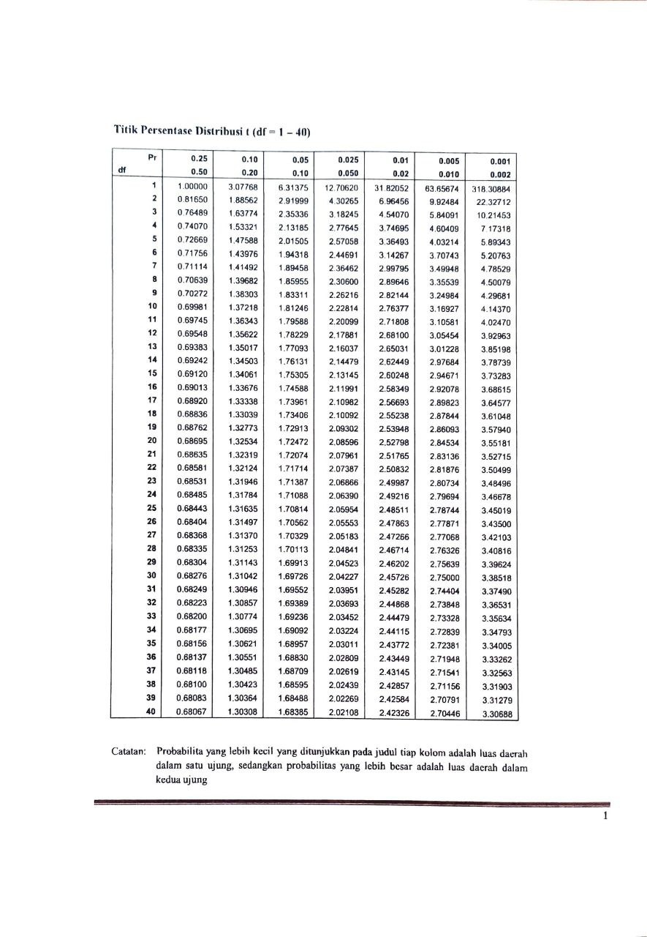

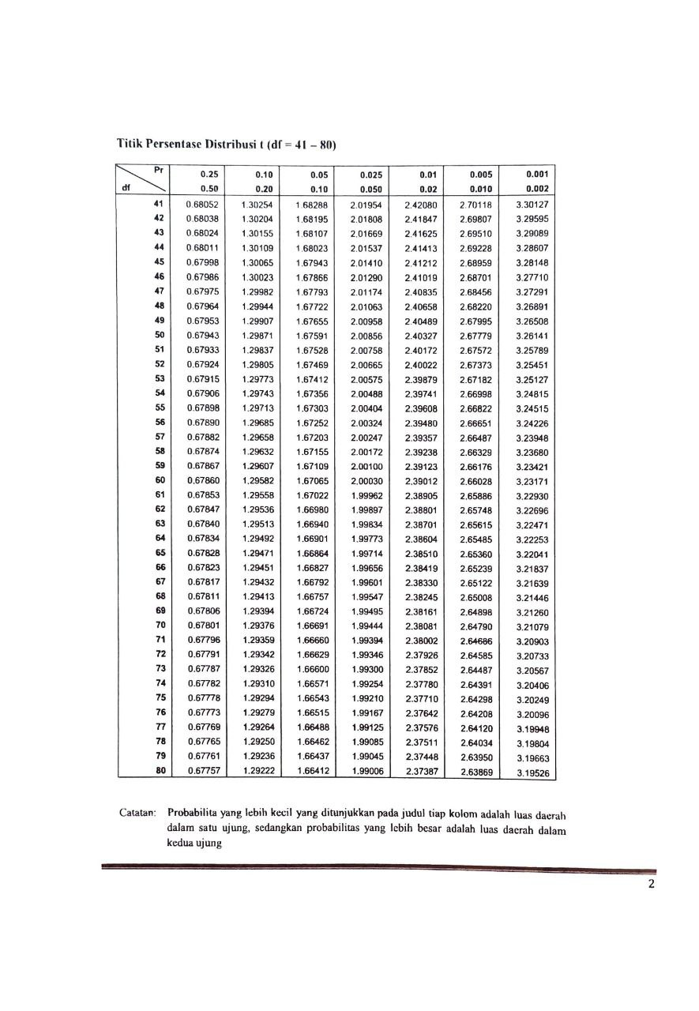
LAMPIRAN 12 TABLE F
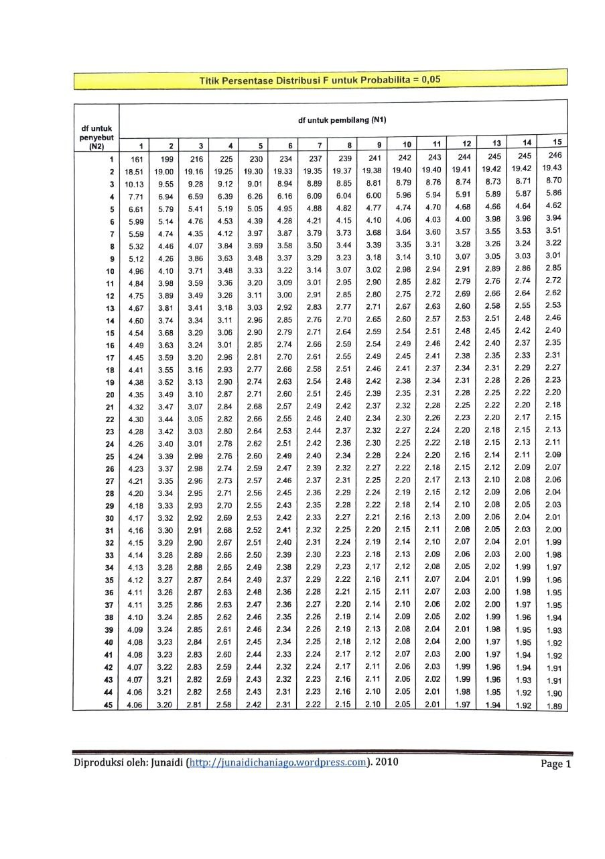
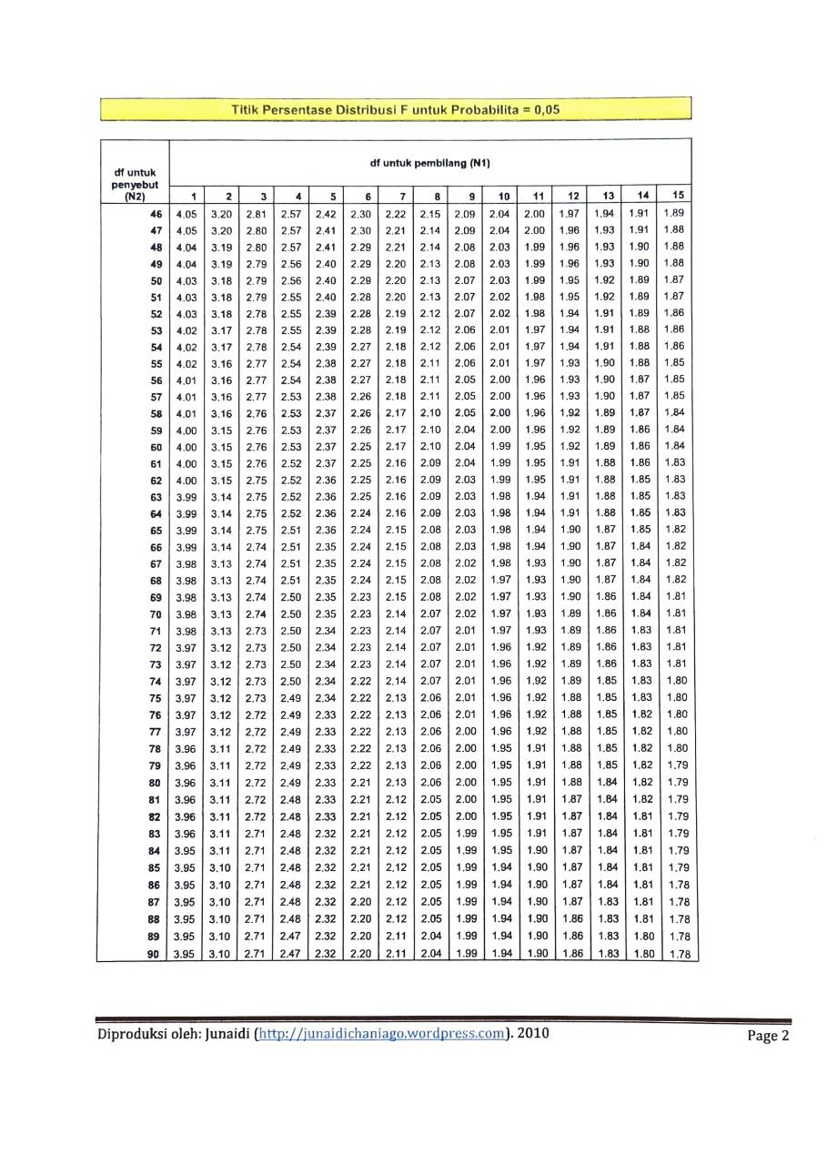
Lampiran 13 Tabel DW
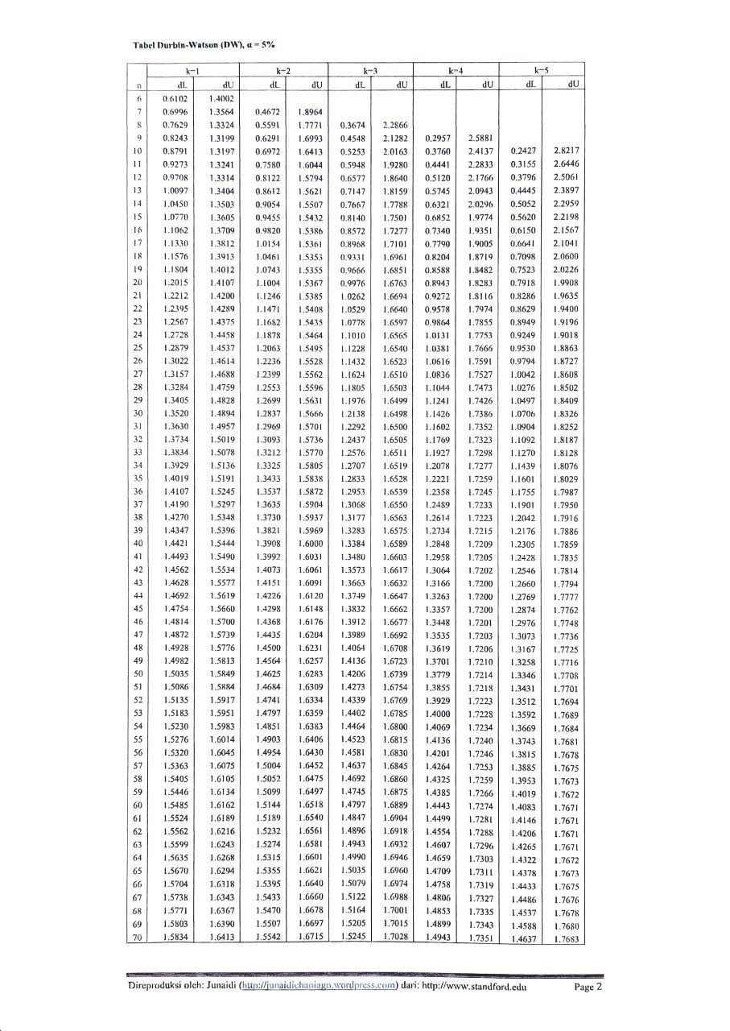
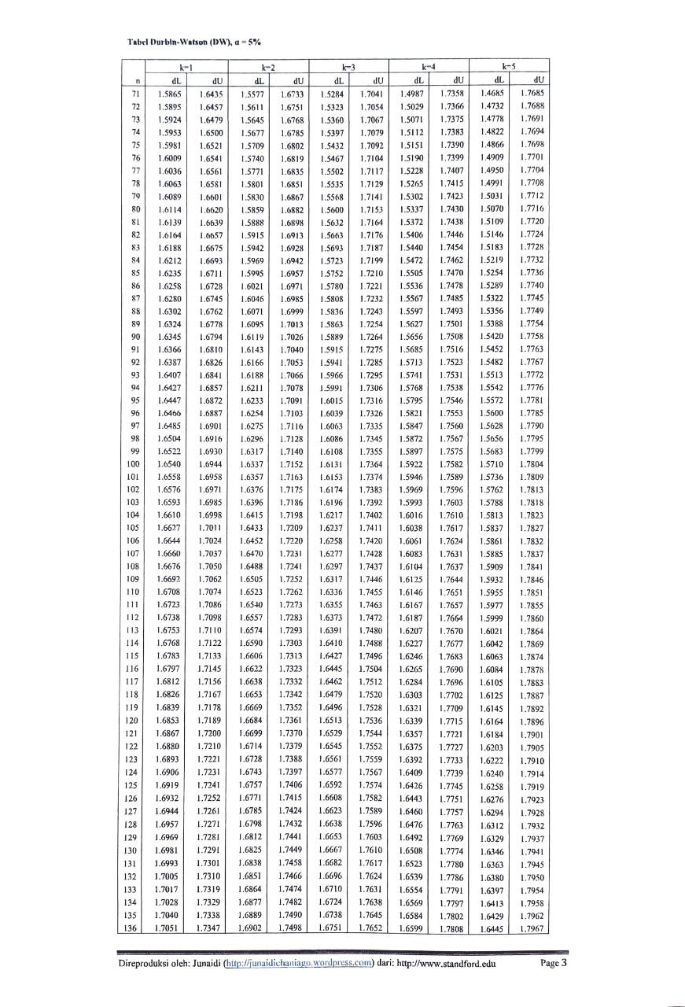


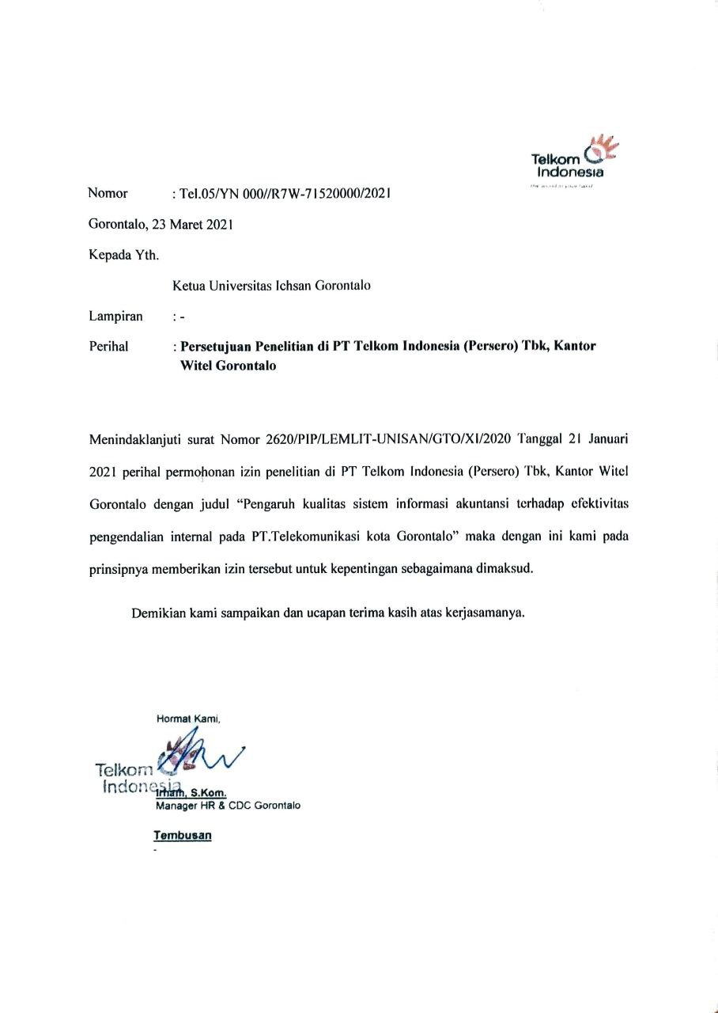



Hasil Turnitin
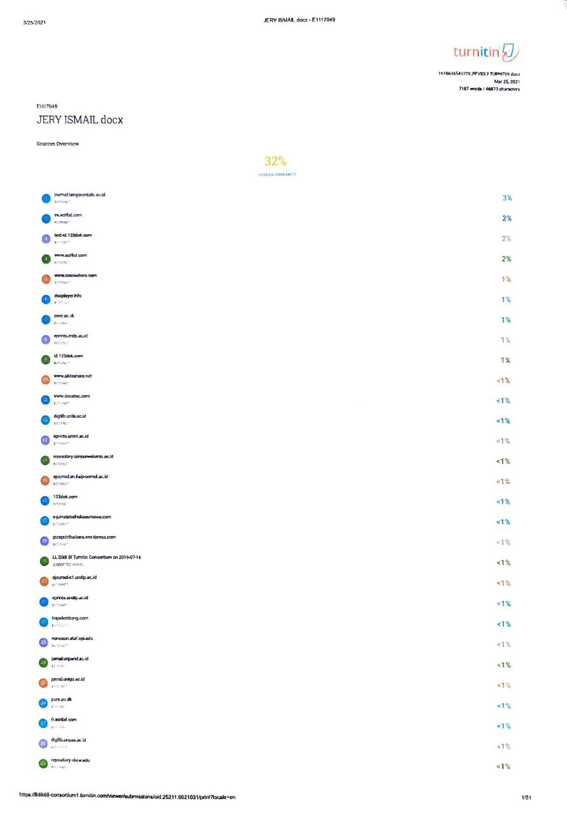
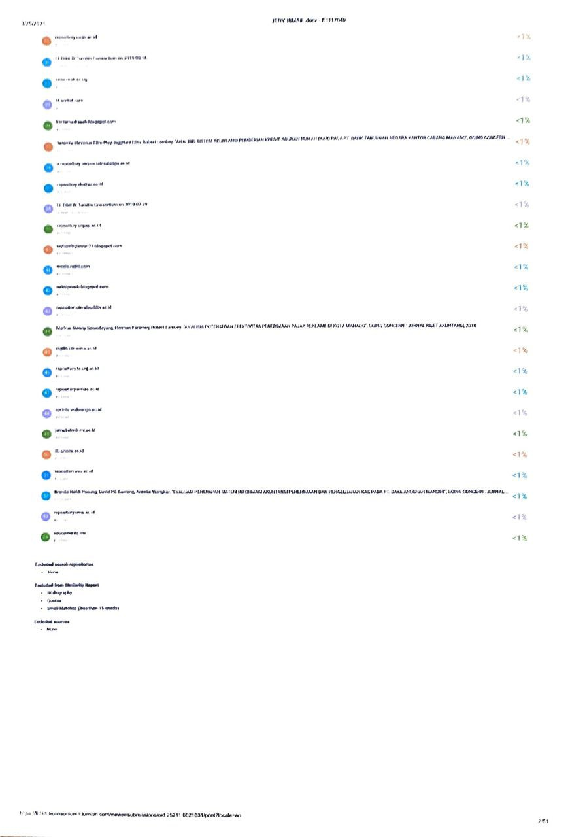

1. Identitas Pribadi

Nama : Jery Ismail
NIM : E11.17.049
Tempat/Tgl Lahir : Owata, 10 Maret 1998
Jenis Kelamin : Laki - laki
Angkatan : 2017
Fakultas : Ekonomi
Jurusan : Akuntansi
Agama : Islam
Alamat : Jl.Pattimura, Kec.Kota Selatan , Prov. Gorontalo.

2. Riwayat Pendidikan
- Pendidikan Formal
- Menyelesaikan belajar di SDN 1 Owata, Kec.Bulango Ulu,Kab. Bone Bolango Pada Tahun 2009
- Kemudian melanjutkan ke jenjang berikutnya di SMP N 1 Bulango Ulu, Kec. Bulango Ulu, Kab. Bone Bolango, pada Tahun 2010
- Selanjutnya menyelesaikan belajar di SMA 1 TAPA, Kec.Bulothalangi, pada Tahun 2015
- Melanjutkan pendidikan tinggi di Universitas Ichsan Gorontalo, mengambil Jurusan Akuntansi di Fakultas Ekonomi.
- Pendidikan Non Formal
- Peserta Orientasi Mahasiswa Baru (OMB) yang diselenggarakan Badan Eksekutif Mahasiswa (BEM) dan Fakultas Ekonomi Universitas Ichsan Gorontalo.
- Mengikuti Kuliah Kerja Lapangan Pengabdian Profesi ( KKLP Profesi) di PT Telkom Wilayah Gorontalo pada tahun 2020

ABSTRACT

JERY ISMAIL. E1117049. THE EFFECT OF ACCOUNTING INFORMATION SYSTEM QUALITY ON THE INTERNAL CONTROL EFFECTIVENESS AT PT TELKOM GORONTALO

This study aims to examine (1) at what point the accounting information system quality (X) simultaneously affect the internal control effectiveness (Y), (2) at what point the system flexibility (X1) partially affect the internal control effectiveness (Y), (3) at what point the time response (X2) partially affect the internal control effectiveness (Y), (4) at what point the security (X3) partially affect the internal control effectiveness (Y) at PT Telkom Gorontalo. The method applied in this study is a descriptive quantitative approach. The population of the study covers all employees at PT Telkom Gorontalo and the sample consists of 76 respondents using the Targeted Sampling Method. The data are collected through observation and questionnaires distributed to the respondents. The analysis method is Multiple Linear Regression. The results of this study indicate that (1) the accounting information system quality simultaneously has a positive and significant effect of 85% on the internal control effectiveness (Y) at PT Telkom Gorontalo, (2) the system flexibility (X1) partially has a positive and significant effect of 0.226 or 22.6% on the internal control effectiveness at PT Telkom Gorontalo, (3) the time response (X2) partially has a positive and significant effect of 0.436 or 43.6% on the internal control effectiveness (Y) at PT Telkom Gorontalo City, (4) the security (X3) partially has a positive and significant effect of 0.436 or 43.6% on the internal control effectiveness (Y) at PT Telkom Gorontalo.

Keywords: accounting information system, quality, internal control, effectiveness

ABSTRAK

JERY ISMAIL. E1117049. PENGARUH KUALITAS SISTEM INFORMASI AKUNTANSI TERHADAP EFEKTIVITAS PENGENDALIAN INTERNAL PADA PT TELKOM KOTA GORONTALO

Penelitian ini bertujuan untuk mengetahuiseberapa besar pengaruh: (1) kualitas sistem informasi akuntansi (X)secara simultan berpengaruh terhadap efektivitas pengendalian internal (Y), (2) sistem fleksibilitas(X₁) secara parsial terhadap efektivitas pengendalian internal (Y), (3) respon time (X₂) secara parsial terhadap efektivitas pengendalian internal (Y), (4) sekuritas (X₃) secara parsial terhadap efektivitas pengendalian internal (Y) di PT. Telkom Kota Gorontalo. Metode yang digunakan didalam penelitian ini melalui pendekatan kuantitatif dengan penyajian secara deskriptif. Populasi dalam penelitian ini adalah seluruh karyawan PT. Telkom kota gorontalo dan sampel yang digunakan dalam penelitian ini sebanyak 76 responden dengan menggunakan teknik Targeted Sampling Method. Tehnik pengumpulan data melakukan observasi dan penyebaran kuisioner kepada responden, Metode analisis menggunakan analisis berganda. Hasil penelitian menunjukkan bahwa: (1)pengaruh kualitas sistem informasi akuntansi secara simultan berpengaruh positif dan signifikan terhadap efektivitas pengendalian internal (Y) di PT. Telkom Kota Gorontalo yaitu sebesar 85%, (2) pengaruh sistem fleksibilitas (X₁) secara parsial berpengaruh positif dan signifikan terhadap efektivitas pengendalian internal (Y) di PT. Telkom Kota Gorontalo yaitusebesar 0,226 atau 22,6% , (3) pengaruh respon time (X₂) secara parsial berpengaruh positif dan signifikan terhadap efektivitas pengendalian internal (Y) di PT. Telkom Kota Gorontalo yaitusebesar 0,436 atau 43,6%,(4) pengaruh sekuritas (X₃) secara parsial berpengaruh positif dan signifikan terhadap efektivitas pengendalian internal (Y) di PT. Telkom Kota Gorontalo yaitu0,521 atau 52,1%.

Kata kunci: sistem informasi akuntansi, kualitas, pengendalian internal, efektivitas

